ITER

Chronique d’une faillite annoncée

Jean-Pierre Petit

Ancien directeur de recherche au CNRS
Physicien des plasmas, spécialiste de MHD

ITER et la première étape d’un projet, pharaonique, à 19 milliards d’euros qui n’attend qu’un financement pour que le projet démarre.

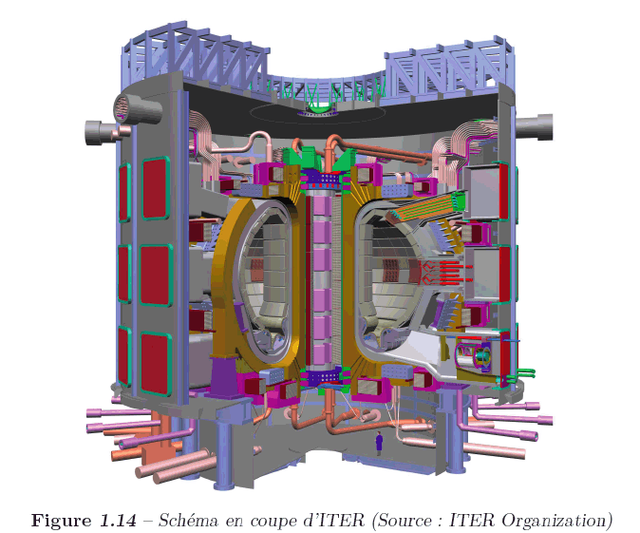

Très peu de gens connaissent les principes de base des machines qui, partant de cette première machine ITER, seraient censées déboucher sur des générateurs électriques utilisant la fusion comme source d’énergie.
L’image ci-dessus représente ce générateur d’énergie thermique qui doit, au terme de plus de 50 années de « Recherche et Développement » déboucher sur des générateur nucléaire d’électricité utilisant l’énergie dégagée par la fusion de deux isotopes de l’hydrogène, le deutérium et le tritium. Le schéma de cette fusion est le suivant :

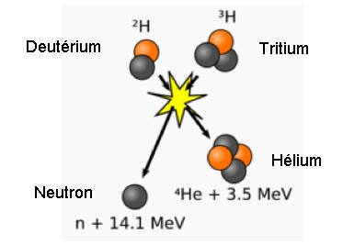

Pour que cette réaction nucléaire puisse se produire, il faut que la température atteigne 100 millions de degrés, ce qui revient à porter la vitesse d’agitation thermique de ces noyaux d’isotopes de l’hydrogène à près de 1000 km/s. Un milieu porté à une telle température ne saurait être contenu dans une paroi matérielle. On a donc envisagé, dès les années cinquante, de confiner magnétiquement un tel plasma, complètement ionisé, c’est à dire qui est un mélange d’électrons libres et d’ions hydrogène, à l’aide d’un champ magnétique.

La « bouteille magnétique » qui contient ce plasma de fusion a été imaginée en 1950 par le Russe Andréi Sakharov et s’appelle un tokamak. Cette machine est constituée par une chambre en forme de tore, que l’on remplit avec un mélange de deutérium et de tritium, sous basse pression. Le deutérium est inoffensif et se trouve en quantités illimitées dans la nature, dans l’eau. Le tritium est radiotoxique et se décompose par radioactivité béta en 12,3 années. Les quantités créées dans la haute atmosphère par les rayons cosmiques agissant sur des noyaux d’azote sont si infimes qu’on peut dire « qu’il n’existe pas à l’état naturel » : on estime à 3,6 kilos le tritium présent sur Terre, créé de cette façon.
C’est en 1997 que les Anglais ont réussi à obtenir une production d’énergie par fusion, à l’aide de cette réaction, pendant une seconde, dans la machine JET (Joint European Torus).

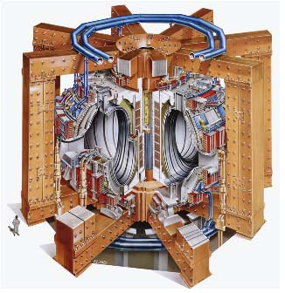
La machine JET anglaise. Le petit personnage donne l’échelle

On distingue huit énormes poutrelles d’acier, enserrant la machine. Pourquoi des sections aussi énormes ? Parce que le champ magnétique créé par la machine, 3,85 Teslas, engendre des forces considérables, qui tendraient à faire exploser les bobines qui les créent, qui doivent ainsi être solidement bridés.
On verra plus loin comment fonctionnent ces machines. Dans le JET, le champ magnétique est fourni par des bobinages, des solénoïdes non-supraconducteurs. Celui-ci ne peut donc pas être maintenu pendant plus de quelques dizaines de secondes à cause de l’intense dégagement de chaleur dû à l’effet Joule.

Les Français ont construit une machine similaire, où le champ magnétique atteint la même valeur, mais peut être maintenu sans limitation de temps, étant produit par des bobines supraconductrices. Il suffit pour ce faire de les refroidir à très basse température, avec de l’hélium liquide. Comme le JET, cette machine Tore-Supra doit aussi être puissamment bridée par un système de poutrelles d’acier. L’aspect général de Tore Supra est similaire à celui du JET, en plus petit. On en trouvera une image plus loin.

De la fission à la fusion

Il est intéressant, avant de développer ce thème de production d’énergie par la fusion, de présenter quelques images, qui suffisent à illustrer l’abîme de complexité qui sépare la technologie de la fission de celle de la fusion dite « contrôlée ». Avant la guerre de 39-45 des scientifiques décelèrent la possibilité de réaliser une réaction en chaine à partir d’atomes d’uranium 235. Par la suite il s’avéra également possible de réaliser cette opération, aux fins de construire des bombes, bien évidemment, avec du plutonium 239, qui n’existait pas dans la nature, ayant une durée de vie trop faible : 24.000 ans, comparée aux 4 milliards et demi d’années de l’uranium 235.

En 1942 l’italien Enrico Fermi fit donc construire le premier réacteur nucléaire dans une ancienne salle de squash, située sous les gradins du stade de l’université de Chicago. Le montage était fort simple. Il suffisait de loger des barres contenant de l’uranium au sein d’une masse de blocs de graphite, jouant le rôle de modérateur, de ralentisseur de neutrons. En effet, en ralentissant les neutrons émis lors de réactions de fission, on accroissait leurs chances d’entraîner de nouvelles fissions dans des atomes d’uranium 235 voisins.

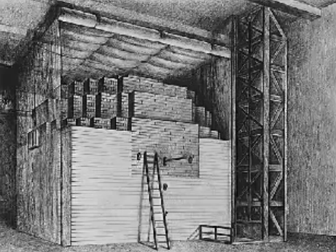

Le premier réacteur nucléaire, construit à Chicago par Fermi en 1942

On pourra trouver toute une présentation de ces techno-sciences nucléaire dans la bande dessinée présente sur le site de l’association Savoir sans Frontières (http://www.savoir-sans-frontieres.com), intitulée :

Energétiquement votre

Téléchargeable à l’adresse :

http://www.savoir-sans-frontieres.com/JPP/telechargeables/Francais/energetiquement_votre.htm

Comme expliqué également dans cet album, un réacteur nucléaire se complète par des barres de cadmium, absorbeur de neutrons, permettant de contrôler le rythme des fissions, voir de stopper le réacteur. Ci-dessous, les barres de contrôle du premier réacteur construit par Fermi :

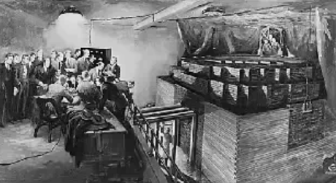

Contrôle du réacteur par des barres de cadmium

En construisant ces « piles atomiques », comme on les appelait à l’époque, les scientifiques ne cherchaient pas à produire de l’énergie, sous forme de chaleur, mais du plutonium 239 , en bombardant de l’uranium 238 avec des neutrons, toujours dans le but de créer des bombes. Voir encore à ce sujet l’album cité plus haut.

Ce premier réacteur n’avait pas nécessité de système de refroidissement, puisqu’il ne dégageait que 240 watts de chaleur. Néanmoins, tous les phénomènes étaient à cette époque suffisamment compris et maîtrisés pour qu’on puisse, dans le site de Hanford, passer à un réacteur dégageant un million de fois plus d’énergie. Les 240 mégawatts thermiques étaient cette fois évacués par une circulation d’eau se déversant dans la rivière Colombia.

Ce n’est que beaucoup plus tard que l’on songea à utiliser les réacteurs nucléaires pour produire de l’énergie, transformée en électricité à l’aide d’un ensemble turbine à vapeur + alternateur. Mais on voit que si cela avait été le but premier poursuivi, il aurait suffi de quelques mois pour déboucher sur une centrale produisant des centaines de mégawatts d’électricité.

La fusion est infiniment plus complexe et problématique. En fait, il aura fallu un demi-siècle pour qu’un réacteur, le JET anglais, produise de l’énergie pendant une seconde.

Comment fonctionne un tokamak ?

On introduit dans la chambre toroïdale le mélange de fusion, en basse pression. On crée, à l’aide d’un premier ensemble de bobines un champ magnétique dit « toroïdal ». Dans un réacteur à but industriel ces bobines seraient constituées d’éléments supraconducteurs.

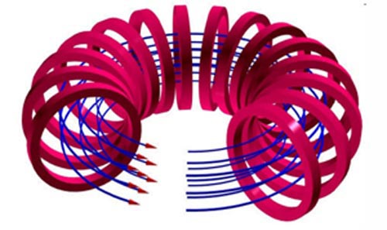

En rouge : les bobines supraconductrices.
En bleu : les lignes du champ magnétique « toroïdal »

Puis on ionise le contenu de la chambre en forme de tore à l’aide d’hyperfréquences. Enfin on crée un courant plasma, par induction, en faisant croître un champ magnétique créé par un solénoïde disposé selon l’axe de la machine :

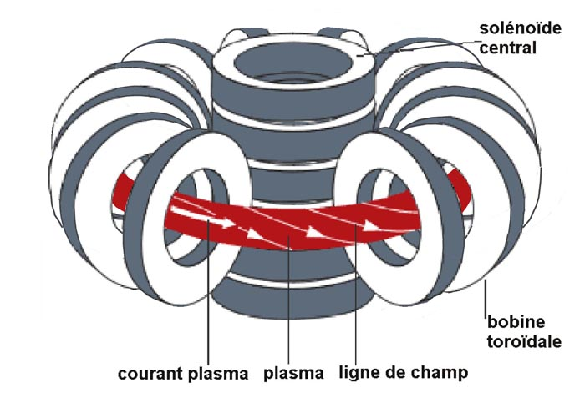

Le plasma est indiqué en rouge. Ce courant plasma crée son propre champ magnétique, qui se compose avec celui qui est créé par les bobines en donnant des lignes de champ disposées selon des spirales.

Quand la température du plasma atteint 10 millions de degrés, les électrons progressent si rapidement dans ce milieu peu dense qu’ils passent à côté des ions sans interagir. L’effet Joule, qui résulte des collisions entre électrons et ions, disparaît. On pourrait croire alors que le milieu deviendrait supraconducteur. En fait il est nécessaire d’entretenir ce courant plasma à l’aide d’ondes, analogues à ce qui est utilisé dans les accélérateurs de particules. Ces impulsions données aux électrons compensent les pertes qui, en l’absence de ce current drive, feraient tomber la valeur du courant plasma à zéro en quelques millisecondes.

Détail : on ne sait pas modéliser ces pertes.

Un système additionnel de solénoïdes, dont le courant est piloté par ordinateur, permet de contrôler la position du plasma, dans le sens haut-bas. Le schéma complet du tokamak correspond alors à la figure ci-après :

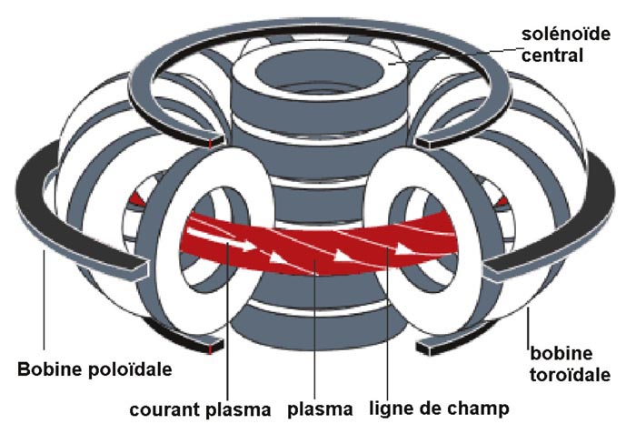

Schéma d’un tokamak

Ci-après, la disposition des bobinages dits « poloïdaux », dont le rôle est d’assurer le positionnement du plasma dans le sens haut-bas :

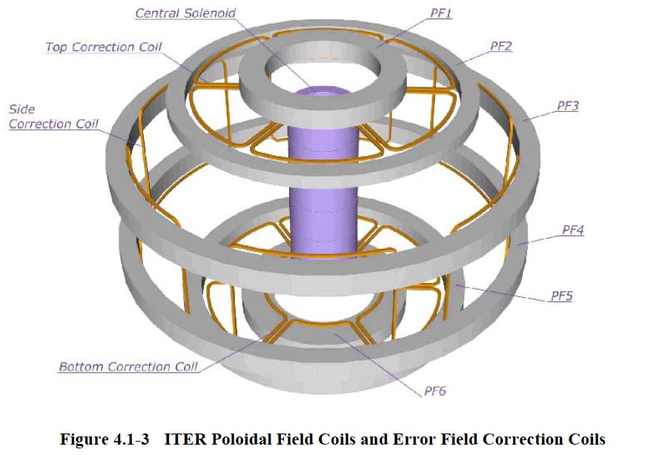

Ces bobinages, comme les aimants du champ toroïdal, sont supraconducteurs.

Ce système de chauffage par le courant induit (dans le plasma) lié à la montée du courant dans le solénoïde central ne permet pas d’obtenir la température minimale, de 100 millions de degrés, qui provoque l’établissement de réactions de fusion auto-entretenues. On fait alors intervenir des moyens additionnels de chauffage : hyperfréquences et injections de neutres. C’est grâce à cela que des réactions de fusion ont pu être obtenues pendant une seconde dans la machine JET. On procéda d’abord avec un mélange deutérium-deutérium, en poussant la température à 150 millions de degrés. Quelques expériences furent faites avec le mélange deutérium-tritium, mais assez peu. En effet le tritium, radiotoxique, a la propriété de s’infiltrer partout et ceci aurait rendu impossible une inspection de la chambre par des techniciens, celle-ci étant devenues radioactive.

L’acquit expérimental

Les expériences menées sur le JET, étant de très brève durée, ne permettaient pas d’obtenir des données concernant la tenue des matériaux constituant la première paroi, la paroi face au plasma. Dans la machine française Tore-Supra on testa un revêtement de carbone, analogue à celui qui sert de revêtement sur la navette spatiale.

Le carbone était a priori un bon candidat. Il se sublime à 2500°C et possède une bonne conductivité thermique. On entreprit de tester des systèmes à eau pressurisée qui, placés de l’autre côté des éléments du revêtement, collectaient les calories.

Un phénomène imprévu se manifesta, qu’on nomme sputerring. Les chocs contre les parois d’ions hydrogène et une photo-abrasion firent que de nombreux atomes de carbone envahirent la chambre d’expérience.

En se combinant avec l’hydrogène, ils formaient des carbures qui se redéposaient ensuite sur le revêtement, nuisant à sa conductivité calorifique. Mais, pire encore, ce phénomène, au cas où la machine aurait fonctionné avec du tritium, aurait très vite transformé les plaques de carbone en déchets radioactifs. On dut donc abandonner le carbone.

Les cellules tritigènes

Le tritium n’existant dans la nature qu’à l’état de traces infimes, il avait été prévu d’utiliser le stock détenus par les canadiens, qui le fabriquent avec un type spécial de réacteurs nucléaires, les réacteurs CANDU. Mais il serait exclu d’alimenter ITER (et ses successeurs) de cette façon. On a donc envisagé de faire en sorte que la machine recrée son propre combustible à partir de lithium selon la réaction :

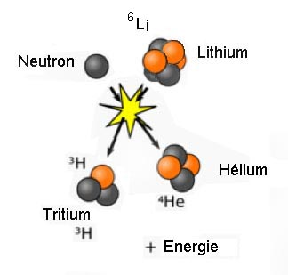
La réaction permettant la régénération du tritium

On notera que pour recréer un atome de tritium, qui serait alors récupéré et réinjecté dans la chambre, il faut disposer d’un neutron, issu de la réaction de fusion présentée précédemment. Au total, le fonctionnement du réacteur équivaut à :

⁶Li (lithium) + n (neutron) → ³H (tritium) + ⁴He (hélium) + énergie

Pour que le réacteur fonctionne, il faudrait que ces modules tritigènes (recréant le tritium), qui tapissent la paroi, soient à même de capter l’intégralité des neutrons émis, ce qui est impossible. Ces cellules tritigènes ne couvrent pas la totalité de la paroi :

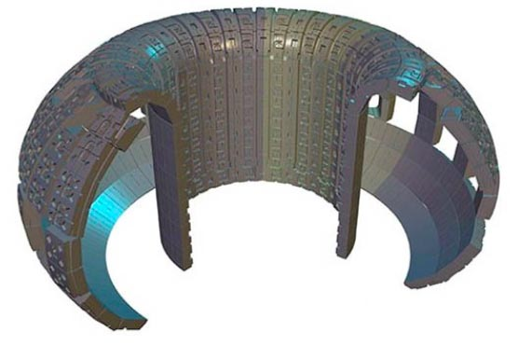

Disposition des éléments régénérateurs de tritium sur la paroi d’ITER.

La partie basse correspond à l’emplacement du divertor, ou système de pompage, et les différentes fenêtres à des orifices par lesquels de l’énergie est injectée, en périphérie, ou à des points de mesures.

De nombreux neutrons viendront donc s’insérer dans la paroi, en rendant les matériaux radioactifs, par radioactivité induite, « l’activation », produisant ainsi des déchets.

Pour assurer la régénération du tritium il faut faire intervenir une substance qui joue un rôle de multiplicateur de neutrons. Le plomb peut remplir cette fonction. On a alors envisagé des modules tritigènes en forme de bananes, où circulerait un mélange de lithium et de plomb, à l’état liquide, dans des tubulures voisinant avec un second circuit, collectant les calories, où circulerait de l’eau sous une pression de 75 bars.
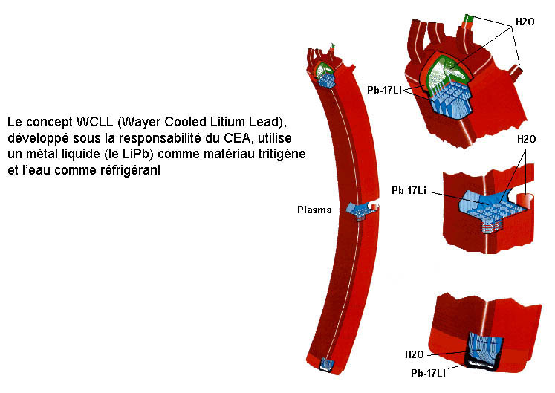
Modules tritigènes étudiés par le Commissariat à l’Energie Atomique

Comme on le verra plus loin, le recours à cette formule est extrêmement dangereux, en cas d’incident grave, le lithium explosant au contact de l’eau (comme le sodium).

Une seconde formule consiste à lier le lithium dans une céramique. Il faut alors recouvrir les modules d’un corps faisant office de doubleur de neutrons, en l’occurrence du béryllium, qui fait office de première paroi et fond à 1280°C . La réaction de multiplication des neutrons est alors :

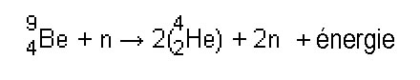
Un neutron frappant un atome de béryllium donne deux neutrons, deux noyaux d’hélium et de l’énergie. L’hélium ne peut se lier à aucun corps. Ces atomes d’hélium se comportent ainsi, partout où ils sont créés par transmutation comme des impuretés, qui finissent par fragiliser les structures. Dans ITER, le choix s’est porté sur une première paroi en béryllium, d’un centimètre d’épaisseur.

Le problème de la pollution du plasma

Celui-ci est sans cesse contaminé par des arrachements d’atomes. Le plasma perd de l’énergie par ce qu’on appelle le rayonnement de freinage (en allemand bremstrahlung).

Quand un électron passe à proximité d’un ion, chargé positivement, sa trajectoire est déviée et il émet un photon, c’est à dire un quantum de rayonnement. Cette perte est proportionnelle au carré de la charge électrique Z portée par l’ion. Pour les ions hydrogène, Z = 1.

Le carbone était intéressant car, ionisé, il ne portant que quatre charges électriques. Tous les éléments en contact avec le plasma sont susceptibles d’être la cause d’une pollution par des ions fortement chargés, engendrant des pertes radiatives susceptibles d’entraîner l’extinction du réacteur.

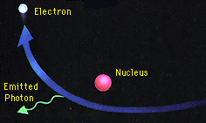

Perte par rayonnement de freinage

Pour assurer le fonctionnement d’un tokamak où on envisage d’opérer en continu des réactions de fusion, il faut pouvoir évacuer la « cendre » c’est à dire l’hélium, ce qui constitue un problème non résolu. Dans Tore Supra on mit en place un dispositif appelé « limiteur », en dessous duquel était opéré un pompage. Ce dispositif, faisant saillie dans la chambre, était le plus exposé aux chocs des particules.

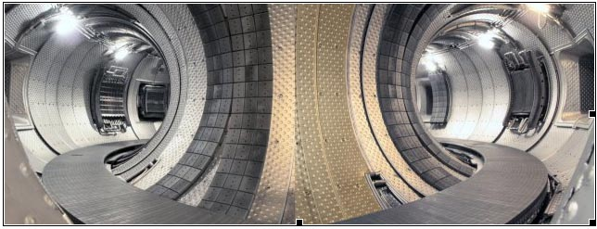

Le limiteur de tore-supra, tapissé de plaques de carbone

Dans le JET et dans le projet ITER les concepteurs ont opté pour un système nommé « divertor » (en anglais, to divert : détourner). Ce système va avec une modification locale de la géométrie magnétique, favorisant le piégeage des ions lourds.

Mais cette partie de la chambre est alors soumise à un flux de chaleur très important. Il a donc été prévu de la tapisser, comme pour le JET, de tungstène, lequel a une température de fusion de 3000°C. C’est avec celui-ci qu’on fait les filaments des lampes à incandescence.

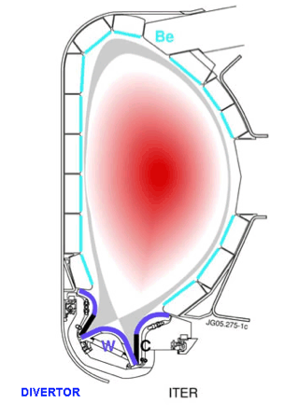

Coupe de la chambre d’ITER.
En violet, le revêtement en tungstène.
En noir, des plaques de carbone.

Dans l’image ci-après, une vue d’une des « cassettes » constituant le divertor (amovibles, censées être manipulées par un bras robotisé). Question échelle, dites vous que la hauteur d’un de ces éléments correspond à la taille d’un homme. C’est la partie de la machine qui subira les forces électromagnétiques, dues aux disruptions, les plus intenses.
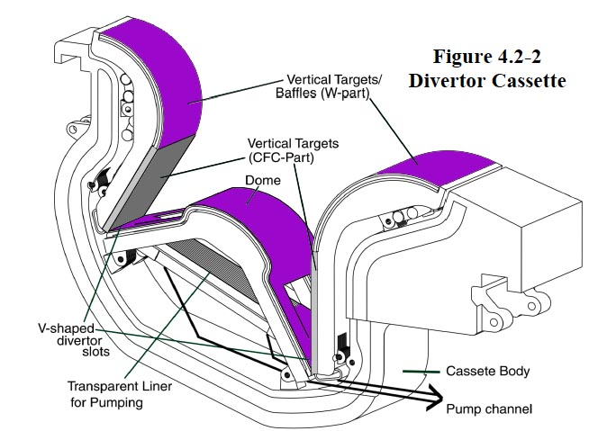

Cette présence de tungstène dans le revêtement est problématique. En effet, les ions tungstène, attachés à la paroi, peuvent porter 60 charges électriques. Ainsi un ion tungstène engendrera une perte par rayonnement de freinage comme 3600 ions hydrogène. Il avait été prévu de construire, au Japon, une installation pilote appelée IFMIF (International Fusion Material Irradiation Facility), permettant de soumettre des matériaux à une irradiation par des neutrons ayant une énergie voisine de celle des neutrons de fusion (14 MeV). Actuellement il n’existe même pas de plans d’une telle installation, où on bombarderait un film de lithium, liquide, par des ions deutérium, accélérés dans deux accélérateurs linéaires. Les images d’artistes dont on dispose montrent une installation de 240 mètres de long, et on estime que son coût serait le tiers de celui d’ITER et que sa réalisation prendrait 5 ans. En toute logique il aurait été indiqué, avant de tracer les plans de l’installation ITER, de rechercher les matériaux pouvant résister à une irradiation par des neutrons ayant une énergie sept fois supérieure à celle des neutrons émis par la fission (2 MeV). Ceci n’a pas été fait. Mais Motojima, l’actuel directeur du projet, dit :

- Ca n’est pas parce qu’on ne dispose pas de ce matériau magique qu’on ne va pas lancer le projet.

Ajoutons qu’on ne dispose d’aucune donnée concernant la résistance du béryllium à la photo-abrasion et à l’abrasion par chocs. La réponse des concepteurs d’ITER :

- C’est le réacteur qui servira de banc d’essai pour les matériaux (…)

L’état des connaissances théoriques sur les tokamaks

Une thèse de doctorat (phd) a été soutenue en France, le 4 novembre 2010, par le chercheur Cédric Reux, à l’IRFM, l’Institut de Recherche sur la Fusion par Confinement Magnétique, dépendant du Commissariat à l’Energie Atomique Français (CEA). Les éléments qui figurent dans cette thèse bénéficient donc de la caution des institutions françaises comme ITER ORGANIZATION, qui participent à la gestion du projet ITER, implanté à Cadarache, dans le sud de la France. La référence de téléchargement de la thèse est :

http://pastel.archives-ouvertes.fr/pastel-00599210/en/

et sur le site du CEA :

http://www-fusion-magnetique.cea.fr/en_savoir_plus/articles/disruptions/these_c_reux.pdf

Si ces liens ne fonctionnent pas, essayez :

http://www.jp-petit.org/these_reux.pdf

En janvier 2011 une seconde thèse a été soutenue par l’anglais Andrew Thornton, qui est pratiquement « la sœur jumelle » de la thèse de Reux. On peut la télécharger à :

http://etheses.whiterose.ac.uk/1509/1/AT_thesis_FINAL.pdf

Si ce lien ne fonctionne pas, essayez :

http://www.jp-petit.org/phd_thornton.pdf

Même sujet, même type d’expérience. Celui-ci a travaillé sur le tokamak MAST (Mega Ampere Spherical Tokamak). Les « tokamaks sphériques » sont plus compact que les machines sur lesquelles Reux a travaillé (la machine Tore Supra français et le JET anglais), mais les performances sont comparables. MAST a un courant plasma qui monte, comme Tore Supra, jusqu’à 1,5 millions d’ampères.

Ces deux jeunes chercheurs on produit de très bonnes thèses, très bien documentées. La présentation est bonne, claire. Ils ont effectué le travail qui leur avait été demandé avec conscience et on su tirer parti au mieux des moyens expérimentaux et de mesure mis à leur disposition. Chez Reux on trouve de traits d’humour qui émanent d’un garçon intelligent, qui a très pris la mesure du travail qui lui était confié et sait manifester une certain distance en signalant, à travers des phrases de Socrate et de Feynman, les limites de notre savoir en matière de plasmas chauds magnétisés.

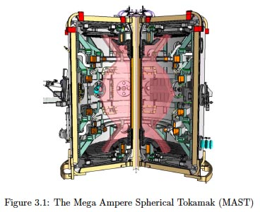

Dans ces deux thèses, les conclusions sur les problèmes qui constituent un handicap au développement des tokamaks pour en faire des générateurs d’électricité sont sans ambiguïté. Ainsi, page 14 de sa thèse Andrew Thornton écrit-il :

The consequences of disruptions in the next generation of tokamaks are severe, the consequences of a disruption in a power plant tokamak would be catastrophic.

Les conséquences des disruptions dans le prochaine génération de tokamaks sont très dures, celles de ces disruptions sur un tokamak utilisé comme centrale de puissance (électrique) seraient catastrophiques.

Le début de la conclusion de Cédric Reux, dans sa thèse page 165 contient des propos similaires.

Conclusion

Afin d'opérer les futurs tokamaks dans de bonnes conditions de fiabilité, sûreté, sécurité et performance, il apparaît de plus en plus nécessaire de maîtriser les disruptions du plasma. Ces phénomènes violents correspondant à une perte de confinement du plasma sont à l'origine de trois types d'effets néfastes. Les effets électromagnétiques, comprenant les courants induits, les courants de halo et les forces de Laplace qui en résultent peuvent endommager l'enceinte à vide du tokamak et endommager des éléments de structure. Les effets thermiques provoqués par la perte de l'énergie contenue dans le plasma sont susceptibles de provoquer des dégâts irréversibles sur les éléments de paroi en contact avec le plasma. Enfin, des faisceaux d'électrons relativistes, accélérés pendant la disruption, peuvent perforer l'enceinte à vide.
Même si les disruptions sont étudiées depuis les premières années de tokamaks des années 1950, elles n'ont représenté jusqu'à une période récente qu'une gène mineure à l'opération des machines. Ce n'est qu'avec l'avènement des tokamaks de grande taille que leurs dangers ont commencé à se faire de plus en plus présents. Le contenu énergétique des futurs tokamaks et réacteurs étant de plusieurs ordres de grandeur supérieur à celui des machines actuelles, les conséquences des disruptions seront d'autant plus graves. La nécessité de les éviter ou de les maîtriser devient donc indispensable, l'évitement n'étant pas toujours possible.

Dans la version de ce dossier destinée aux lecteurs anglophones, nous avons privilégié le mention d’extraits de la thèse d’Andrew Thornton. Ici, nous nous référerons fréquemment à des extraits de la thèse de Cédric Reux. Comme on peut toujours accuser celui qui compose le présent texte d’avoir effectué des coupures de manière arbitraire et dans une intention « partisane », le mieux sera, pour lecteurs, de télécharger l’ensemble de la thèse et de considérer l’ensemble du texte d’où émane l’extrait.

Reux, introduction, pages 1 et 2 :

Maintenir un plasma dans un état stable à très haute température est une tâche difficile.

Des événements imprévus peuvent se produire lors de la décharge et mettre en péril le fragile équilibre du plasma.

Lorsque celui-ci est irrémédiablement détruit, on parle de disruption majeure.

En fonction de la taille du tokamak, une disruption se déroule sur un laps de temps de l’ordre de quelques dizaines de millisecondes pendant lesquelles toute l’énergie du plasma est perdue.

Cette perte se présente sous trois formes : des charges thermiques endommageant les éléments de surface, des charges électromagnétiques pouvant déformer les structures, et des faisceaux d’électrons dits découplés capables de perforer les parois.

Ceci aboutit également à une détérioration du conditionnement de la machine, rendant difficile le démarrage de la décharge suivante.

Le phénomène de disruption accompagne les études sur les tokamaks depuis leurs premiers pas.

On voit donc apparaître le mot disruption, très fugitivement, dans le dossier n°8 du rapport préalable fourni par l’Autorité de Sûreté Nucléaire aux Commissaires qui furent chargés de gérer l’Enquête Publique de juin-juillet 2011. Le phénomène est présenté comme quelque chose de très banal, pour lequel la machine « a été dimensionnée, sur la base d’extrapolations issues d’expériences sur les machines actuelles ».

Or, comme on va le voir, c’est un problème majeur, au plan de la sécurité et de la viabilité d’un projet consistant à transformer un tokamak en machine électro-génératrice, à usage industriel et commercial. Très loin d’être résolu, il s’ajoute à de nombreux autres, qui seront évoqués dans ce dossier.

En novembre 2011 se tiendra à Salt Lake City un colloque international de l’American Society of Physics, dans la section Physique des Plasmas. A cette occasion une sommité américaine en matière de plasmas chauds et de machines visant à créer la fusion, Allen Boozer, présentera une communication. L’abstract (résumé) est téléchargeable à :

http://meeting.aps.org/Meeting/DPP11/Event/153278

Le voici :

Author: Allen Boozer (Columbia University)

Disruption simulations address two fundamental questions:

(1) When is a tokamak operating in a metastable state in which loss of control is credible (avoidance question)?

(2) What is the worst credible level of destructive effects when plasma control lost and how can these effects be mitigated (effects question)? T

he success of ITER and the future of tokamaks as fusion systems depend on the precision with which these questions can be answered.

Existing capabilities are far from those desired.

Nevertheless, physical constraints on the answers can be given and further important constraints could be obtained through a relatively limited theoretical effort interacting with ongoing experiments.

The nature of the physical constraints and procedures for deriving further constraints will be discussed. Throughout a disruption, the plasma evolves through force-balance equilibria.
The fastest time scale, roughly a millisecond, is about a thousand times longer than an Alfven time, and the longest is of order a second.

Disruption effects include forces and heat loads on surrounding structures and the production of relativistic electrons, which can burn holes through structures.

Although the spatially averaged force that can be exerted by a disruption can be easily estimated, the determination of the localization and duration of force and heat loads is far more subtle.

The physics and critical issues in constraining these loads will be discussed.

The danger posed by relativistic electrons depends on the quality of the magnetic surfaces when large voltages arise in the disruption evolution. Issues and mitigation methods for relativistic electrons will be discussed.

Traduction :

Auteur:

Allen Boozer (Columbia University)

La simulation d’une disruption se réfère à deux questions fondamentales :

(1) Dans quelles conditions un tokamak fonctionne-t-il dans des conditions métastables, où une perte de contrôle devient possible (comment l’éviter ?)

(2) Quel est le niveau des effets destructifs les pires, en cas de perte de contrôle du plasma, et comment ces effets peuvent-ils être atténués (la question des effets ?)

Le succès d’ITER et des futurs systèmes fondés sur la fusion dépend de la précision avec laquelle on pourra répondre à ces questions.

Les moyens dont nous disposons actuellement sont loin des ce qui serait souhaitable.

Néanmoins les contraintes physiques, concernant ces réponse peuvent être évaluées et d’autres contraintes additionnelles peuvent être évaluées au prix d’un effort théorique relativement limité, fondé sur les résultats des expériences en cours.

On discutera des contraintes physiques et des procédures permettant de déterminer de futures contraintes.

Quand une disruption survient, le plasma évolue selon la façon dont les forces en présence s’équilibrent. A l’échelle des disruptions les plus brutales, disons une milliseconde, ce temps est environ mille fois plus long que le temps d’Alfven. Le temps maximal de développement d’une disruption est de l’ordre de la seconde.

Les effets d’une disruption sont des forces et des flux de chaleur agissant sur les structures environnantes, ainsi que la production d’électrons relativistes, qui peuvent se frayer un chemin à travers les structures.

Bien que la valeur moyenne de la force qui s’exerce lors d’une disruption puisse être aisément évaluée, la détermination de la localisation et des charges thermiques est beaucoup moins évidente.

La physique et les conséquences critiques liées à ces charges sont discutées.

Le danger lié aux électrons relativistes dépend de la qualité des surfaces magnétiques, quand des voltages importants accompagnent l’évolution d’une disruption. La question de l’atténuation de ces électrons relativistes sera discutée.

La position de Boozer est exempte de toute ambiguïté. Même en faisant abstraction du grave problème de tenue des matériaux de l’enceinte d’ITER, on a lancé ce projet pharaonique alors même que de nombreux problèmes, graves, capables d’invalider totalement l’ensemble de la démarche entreprise, restaient totalement en suspens, soixante années après la mise en service des premiers tokamaks.

Le grave problème des disruptions.

Quand on a amené un tokamak à son régime de fonctionnement un courant plasma (de l’ordre du million d’ampères dans Tore-Supra et dans le JET) se boucle sur lui même, les lignes de courant de disposant selon des cercles ayant pour axe de symétrie celui de la machine.

Quand une disruption se manifeste, la température du plasma s’effondre extrêmement brutalement, en quelques millièmes de seconde, d’un facteur 10.000, en passant de 100 millions de degrés à quelques dizaines de milliers de degrés. L’énergie est dissipée par conduction thermique turbulente à la paroi et par rayonnement.

Thèse de C. Reux, page 27 :

Les conditions dans lesquelles de telles instabilités peuvent se produire sont très nombreuses, et seront détaillées dans le chapitre suivant.

Entre autres, on peut citer l’introduction d’impuretés dans le plasma, l’apparition d’un profil de courant instable, une densité trop forte, etc.

Lors d’une disruption, à cause de la perte de confinement, le contenu énergétique du plasma est dissipé sur les surfaces en contact avec le plasma et dans les structures de la machine. Il est
prévu qu’un plasma d’ITER contienne près de 350 MJ d’énergie thermique et 395 MJ d’énergie
magnétique (voir les caractéristiques d’ITER présentées dans la section 1.2.6).

Si cette énergie est dissipée en une centaine de millisecondes dans les structures de la machine, les densités de puissance reçues par les composants face au plasma et par les structures de la machine seront phénoménales, et pourraient conduire à un grave endommagement du tokamak.

Il apparaît donc nécessaire de développer des stratégies visant soit à empêcher la survenue des disruptions, soit à en amoindrir les conséquences.

….

La maîtrise de la fusion nucléaire contrôlée est un enjeu majeur du développement énergétique de l’humanité pour les décennies à venir (…). Elle donnerait accès à une source d’énergie abondante, peu polluante, intrinsèquement sûre et pour un coût raisonnable ( ?...) Différentes voies de recherche sont actuellement suivies, la principale étant la fusion par confinement magnétique et sa filière tokamak.

Celle-ci, après plus de 60 ans de recherches et d’améliorations successives des machines, va franchir une nouvelle étape avec le projet ITER, une des plus grandes collaborations scientifiques de l’histoire de l’humanité (…).

Néanmoins, de nombreuses questions restent encore à résoudre, tant du point de vue technologique que physique, avant de pouvoir concevoir un réacteur industriel à même de fournir de l’électricité.

Parmi ces questions, celle des disruptions pose un problème majeur de par les menaces qu’elles font peser sur un fonctionnement sûr et fiable d’un réacteur industriel.

Il est donc nécessaire de comprendre les phénomènes physiques
qui en sont à l’origine, de pouvoir détecter leur survenue, et d’amoindrir leurs conséquences pour garantir une durée de vie suffisante au réacteur. C’est dans le cadre de l’amortissement
des disruptions que se place cette thèse.

Revenons sur cette question du phénomène de disruption. Avant que celle-ci ne se produise, le plasma est parcouru par un courant plasma (1,5 million d’ampères dans Tore Supra, 4,8 millions dans le JET . 15 millions d’ampères prévus dans ITER). Ce courant circule selon des lignes de courant formant une famille de cercles ayant l’axe de la machine pour axe de symétrie.

Les lignes de champ magnétique s’agencent selon des spirales bien régulières. On a une bonne idée de tout cela en prenant l’image d’un tokamak en fonctionnement, telle qu’elle est donnée par Andrew Thornton dans sa thèse, page 5 :

Si vous regardez bien ce schéma ci-après, vous devrez, pour découvrir une ligne de champ magnétique suivre une courbe de couleur violet foncé, repérée par le texte « resulting helical magnetic field » (champ magnétique résultant, s’enroulant de manière hélicoïdale).

Cette ligne se referme sur elle-même.

Pourquoi ce champ est-il la résultante de composantes ? Il y en a deux. La première est « la composante toroïdale », celle qui est créée par les solénoïdes enserrant la chambre torique. En l’absence d’autres composantes, ce champ donnerait des lignes sous forme d’une famille de cercles ayant le même axe de symétrie que celui de la machine.

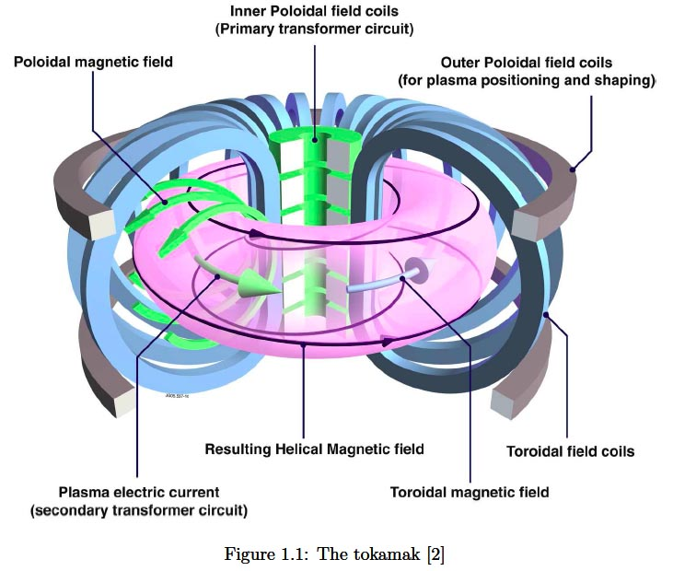

Quelle est la seconde composante, à laquelle on a donné le nom de « poloïdale » ? C’est le champ magnétique associé à la circulation du courant plasma, symbolisé par les flèches vertes. Ce champ, correspondant à la règle du tire-bouchon de Maxwell, s’il était le seul produit, donnerait des lignes de champ également circulaires, chaque ligne de champ-cercle étant située dans un plan qui serait la section droite de la chambre toroïdale.

En combinant ces deux composantes, on obtiendra des lignes de champ qui formeront un ensemble de spirales. Comme le champ créé par le courant plasma est plus faible que le champ créé par les bobinages, cet effet d’enroulement est très progressif. Si vous suivez cette ligne de champ violet foncé, telle qu’elle se présente dans la figure, vous devrez faire quatre fois le tour de la chambre avant de la voir se refermer sur elle-même.

La présence de ce courant plasma, azimutal, ce correspond pas qu’au chauffage du plasma par effet Joule. Dans ce type de géométrie, sans lui, le plasma serait instable. Nous n’expliquerons pas pourquoi il en serait ainsi, cela nous emmènerait trop loin. Il y a que dans un tokamak, on ne peut se passer de ce courant plasma, qui va jouer le rôle principal dans le phénomène de disruption.

Pourrait-on s’en passer ?

Oui, à condition d’opter pour une configuration magnétique très compliquée, qui correspond aux machines appelées Stellerators.

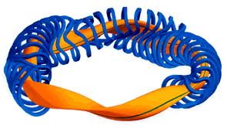

Stellerator. En bleu, les bobines, en jaune, le plasma

Jetez un coup d’œil à la forme tourmentée des bobines qui habillent ce genre d’engin :

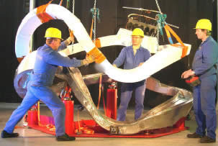

Bobine d’un stellerator
Dans le tokamak, le courant plasma, créé par induction, puis entretenu à l’aide d’ondes, serait insuffisant à lui seul pour porter le plasma de la chambre à la température d’ignition thermonucléaire, à 100-150 millions de degrés. Quand il a donné son maximum, par effet Joule, on doit recourir à des moyeux de chauffage additionnels, externes : micro-ondes et injection d’atomes neutres.

Pour injecter des neutres, on commence par accélérer des ions, puis on se débrouille neutraliser ces ions, juste avant que le pinceau n’arrive sur la barrière magnétique, ce qui permet son franchissement (le champ magnétique s’oppose à l’introduction de particules chargées).

En six décennies, d’énormes progrès technologiques ont été faits dans ce domaine. Ce sont ces systèmes, plus l’énergie rayonnée par des antennes HF, qui permet de chauffer le plasma. Aussi les partisans du Stellerator vous diront : c’est nous qui détenons la bonne formule puisque, comme nous n’avons pas de courant plasma, nous ne risquons pas ces terribles disruptions.

Certes, mais on verra en fin d’article que d’autres problèmes peuvent alors survenir.

Refermons cette parenthèse Stellerator et revenons à nos tokamaks. Quand ils sont en fonctionnement établi, le courant circule sans que les électrons n’interagissent par collision avec les ions hydrogène du plasma. Il n’y a plus d’effet Joule dès que la température du plasma dépasse dix millions de degrés. Parce que les électrons sont alors trop rapides. La température absolue n’est autre que la mesure de l’énergie cinétique moyenne des particules constituant une population donnée, selon la loi :

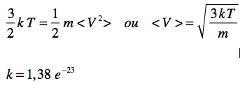

où k est la constante de Boltzmann. La masse d’un électron étant de 0,9 10⁻³⁰ kilo, on voit que quand la température atteint 10 millions de degrés, leur vitesse d’agitation thermique moyenne est autour de :

200 km/s

Quand ils croisent des ions avec une telle vitesse, les électrons « n’ont pas le temps d’interagir avec ces cibles».

On pourrait se dire alors « mon plasma est supraconducteur, puisqu’il n’y a plus d’effet Joule. Je n’ai plus besoin de founir de l’énergie pour entretenir ce courant ! »

Eh non. Il y a des pertes mais on ne sait pas les modéliser. Les tokamaks sont bourrés de problèmes qui se gèrent par simple empirisme. Ne parlons pas de calculs avec le papier-crayon. Nos modernes théoriciens ne jurent plus aujourd’hui que par les simulations par ordinateur.

Laissons la parole à Cédric Reux, à la page 20 de sa thèse :

Un plasma est un gaz ionisé composé d’ions et d’électrons localement quasi-neutres qui présentent des comportements collectifs.

Le modèle le plus simple consiste à écrire la relation fondamentale de la dynamique pour chacune des particules le composant. C’est une description
dite particulaire.

Sachant qu’un plasma de tokamak est composé en moyenne de 10²⁰ à 10²² particules, chacune pouvant interagir avec toutes les autres. Il paraît difficile de pouvoir résoudre un tel système, même en tenant compte de l’augmentation des capacités de calcul des supercalculateurs.

Vous trouverez, ici et là, de belles images correspondant à des simulations sur ordinateur. Certaines permettent de s’imaginer qu’on comprend ce qui se passe dans un tokamak. Elles correspondent à des phénomènes que l’on pourrait qualifier de macroscopiques. Je vous donne par exemple une superbe image empruntée à la page 23 de la thèse d’Andrew Thornton.

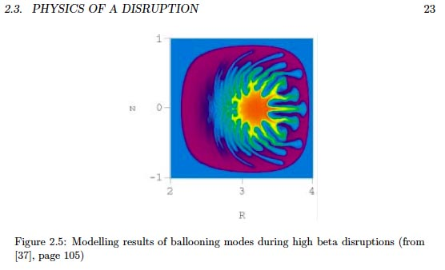

Une image qui en complète une autre, donnée par Reux dans sa thèse, page 38 :

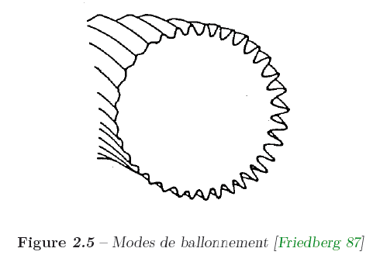

Il s’agit d’une « instabilité de ballonnement », qui prend naissance au bord du plasma. Ainsi l’image de Thornton suit en quelque sorte le dessin donné par Reux.

En mécanique des fluides on sait simuler l’instabilité qui donne naissance à une allée de tourbillons alternés, de Von Karman, derrière un cylindre.

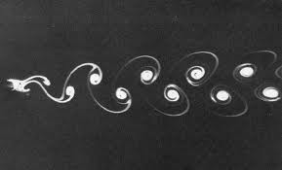

Mais, à côté des plasmas, la mécanique des fluides, c’est du gâteau. Les différentes régions de l’espace ne communiquent entre elles que par le jeu des collisions, de proche en proche.

Les forces d’interaction entre les particules peuvent être modélisées selon une force en 1/r⁵, donc de très faible portée. Les forces liées à l’interaction entre charges électriques sont en 1 /r² , dont de portée bien plus grande. De plus chaque infime partie du plasma apporte sa contribution au champ électromagnétique général.

Dit autrement, chaque région du plasma interagit avec l’ensemble, à tout instant.

Mais il y a un aspect pire encore. Quand je vous montre ces tourbillons alternés, la distribution des vitesses dans une infime portion d’espace est proche d’une distribution de Maxwell Boltzmann. Ce qui veut dire que si j’imagine que je suis un observateur lié au fluide et que je mesure, à un instant donné les vitesses relatives de toutes les molécules qui m’entourent, cette distribution des vitesses, en forme de courbe de Gauss, sera la même dans toutes les directions de l’espace. Il y aura isotropie.

Si mon gaz est un mélange de molécules diverses, comme l’air, les énergies cinétiques moyennes dans les différentes populations seront pratiquement égales. Ce qui signifie que j’aurai un quasi équilibre thermodynamique local. Pour le théoricien, c’est une simplification importante.

Dans le plasma d’un tokamak, abandonnez cet espoir. C’est un milieu qui est le siège de phénomènes très hors d’équilibre, violemment non-linéaires. Ainsi, en dépit de l’immense quantité de matière grise qui a été engloutie dans ces questions en six décennies, nos théoriciens doivent se contenter de lois empiriques, en « plotant » tel paramètre en fonction de tel autre.

A titre d’exemple, quelques phrases extraites de la page 47 de la thèse de Reux :

De façon plus globale, et du fait de la compréhension encore partielle des mécanismes physiques à l’origine de la limite de densité, des lois d’échelle ont été proposées pour situer la proximité à un régime susceptible de déclencher une disruption. Le paramètre le plus couramment utilisé est la densité de Greenwald énoncée comme suit :

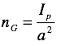

où a est le petit rayon du plasma exprimé en mètres, I_{p} est le courant plasma en MA, et n_{G} la densité de Greenwald exprimée en 10²⁰m⁻³. Cette limite tirée des observations sur les tokamaks.

Je vous signale que cette loi empirique de Greenwald constitue « ce qu’on a de mieux en matières de prévision de disruptions ».

Mais qu’est-ce que c’est qu’une disruption ?

C’est l’effondrement brutal, en un temps qui est de l’ordre du millième de seconde, de la température du plasma, qui chute d’un facteur 10.000. C’est à dire qu’en un temps aussi bref cette température dégringole de 100 millions de degrés à quelques dizaines de milliers de degrés. On appelle cela le quench thermique (quench, en anglais, est à prendre au sens de refroidissement, d’étouffement).

La vitesse d’agitation thermique des électrons suit la formule ci-dessus, question ordre de grandeur. Elle chute d’un facteur cent. Ces électrons ralentissant, les collisions électron-ions réapparaissent, avec l’effet Joule. Le plasma est devenu très résistif (thèse de Reux, page 30).

Comment cette énergie thermique est-elle dissipée ? Par rayonnement et par « conduction thermique turbulente à la paroi ». Voir la figure 2.1 de la page 30 de la thèse, ci-dessous.

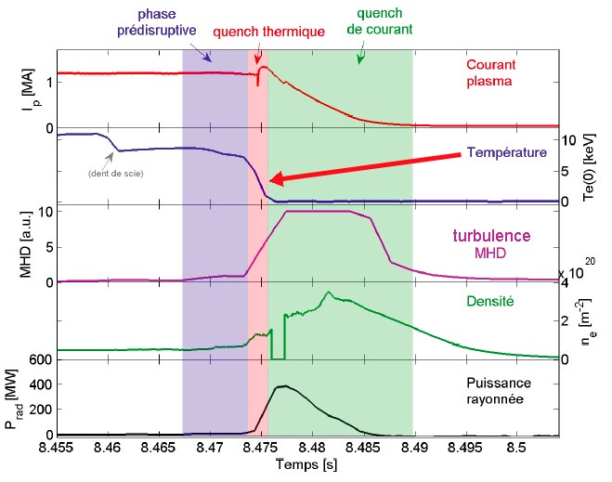

2.1 Déroulement d’une disruption

Sur la courbe n°2 (flèche rouge) l’effondrement très brutal de la température. Sur celle d’en dessous la montée corrélative de l’état de turbulence du plasma, du fait de la croissance de multiples modes d’instabilités MHD. Sur la courbe du bas, l’énorme bouffée de rayonnement (comparer à la valeur en régime établi, quelques millisecondes plus tôt !).

La seconde courbe est la mesure du niveau de turbulence MHD. Ceci résulte de mesures effectuées à la paroi, à l’aide de simples bobines, qui réagissent, par induction, aux fluctuations de champ magnétique associées aux instabilités.
Ce phénomène est associé à un changement drastique de régime. Quand on déplace un conducteur dans un champ magnétique, des courants induits y naissent, qui créent un champ qui tend à s’opposer à la variation que l’on crée (loi de Lenz). Si le milieu a une très grande conductivité électrique, alors la réaction sera telle que le milieu et le champ magnétique ne pouront pas glisser l’un par rapport à l’autre. L’expression anglo-saxonne est « frozen in » (gelé dedans).

Avant le quench thermique, les lignes de champ sont gelées dans le plasma. Après, n’importe quoi peut arriver.

Toujours à cette même page 30, Cédric Reux nous annonce

Le quench thermique est le début de la disruption à proprement parler.

Il résulte de la croissance d’instabilités MHD dont la description sera donnée dans la section 2.2.

Il en résulte une perte complète du contenu thermique du plasma en quelques dizaines de microsecondes à quelques millisecondes, selon la taille de la machine. Ce laps de temps est de plusieurs ordres de grandeur plus court que le temps de confinement de l’énergie mesuré avant la disruption, montrant que la topologie magnétique assurant le confinement est détruite.

Lors de cette première phase de la disruption, la totalité de l’énergie thermique du plasma est perdue par conduction directe sur les éléments de paroi et par rayonnement.

La section citée en rouge conduit à de très belles pages, pleines de très belles choses, comme le décentrement de Shafranov, le Kink interne, le mode de ballonnement, le mode de déchirement, le recouvrement d’îlots magnétiques, l’ergodisation des lignes de champ magnétique. Ce discours est ces belles formules, très compliquées sont absents dans la thèse de l’Anglais, plus sobre.

C’est un peu du Molière scientifique, et on a envie de citer la réplique :

- Et c’est ce qui fait que votre fille est muette.

Ce mot ergodisation est une façon savante de dire que le champ magnétique devient un bordel complet. Ca n’est rien d’autre que la version MHD du phénomène de turbulence. Mais ne croyez pas vous en tirer à si bon compte. Page 44 Reux écrit :

2.2.4 Déclenchement de la disruption

La disruption en elle-même est un phénomène magnétohydrodynamique. La destruction du confinement qu’elle entraîne est provoquée par les phénomènes explicités précédemment ( ?...). La nature exacte de l’étape finale de la disruption qui provoque la perte de l’énergie thermique du plasma est encore sujette à débat (…), mais un des principaux responsables est le mode de déchirement résistif (2,1) se couplant à des modes de nombre d’onde m plus élevés et/ou portant le plasma à proximité des limites de stabilité MHD idéale.

Et un peu plus loin, page 45 :

2.3 Causes des disruptions

Comme nous l’avons vu précédemment, les points communs à toutes les disruptions n’apparaissent en fait qu’aux tous derniers moments, aux toutes dernières dizaines de microsecondes précédant la destruction finale du confinement.

Ce sont malheureusement celles qui sont le moins bien comprises.

Vous l’avez compris : si le plasma devient sujet à disruption, c’est parce qu’il a acquis une vertu disruptive.

L’expérimentateur qui lit ce type de discours cherche désespérément un fil conducteur. L’auteur présente alors un organigramme qui évoque la richesse du monde des causes possibles des disruptions. Thèse de Reux, page 46 :

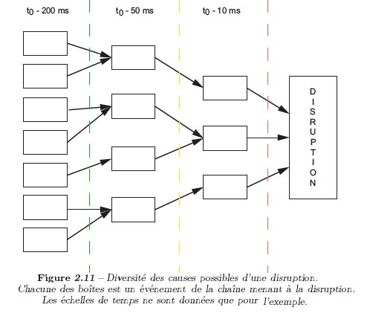

Il ne reste plus qu’à remplir les boites.

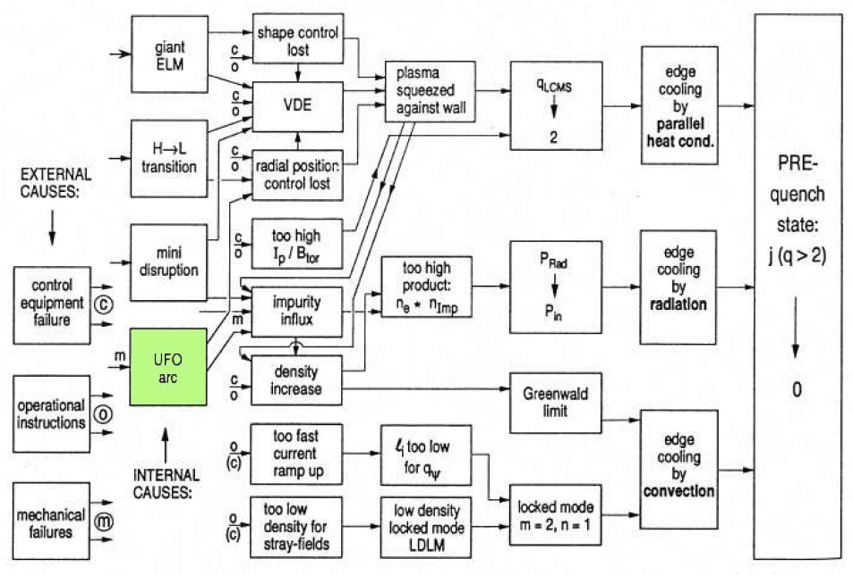

Page 50, on lit :

Un exemple de diagramme détaillant ces chaînes d’événements est donné en figure 2.15. Une étude similaire est réalisée actuellement sur le tokamak JET afin de mieux comprendre les causes premières des disruptions, c’est à dire les premiers événements de la chaîne et les façons dont ils conduisent aux situations instables.

Il existe une case portant l’acronyme UFO. Elle se réfère à la circulation de débris non identifiés, arrachés à la paroi, dont la trace se manifeste sur les images captées par la caméra. Sur le site du CEA, à l’adresse :

http://www-fusion-magnetique.cea.fr/fusion/physique/une_journee_ordinaire.htm

On aura une idée de l’ambiance insouciante qui règne dans la salle de contrôle de Tore Supra, pendant un essai.

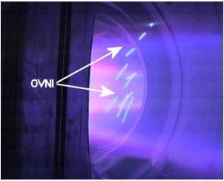

L’image extraite de ce site du CEA. Le commentaire est d’origine

Le texte qui l’accompagne :

Au choc suivant, montée d'impuretés à 16s : on disrupte.

Un OVNI, comme on les appelle dans le jargon de Tore Supra, est passé devant les caméras visibles.

Les spectroscopistes ont détecté du fer, du nickel, du cuivre dans le plasma ... Voilà qui n'est pas bon signe !

Probablement un composant face au plasma en surchauffe.

Le plasma est en appui sur la première paroi interne : la caméra infra-rouge n'a pas détecté de problème sur les briquettes en carbone, mais elle ne voit pas l'intégralité de la chambre.

Les protections d'antenne sont aussi fortement sollicitées, mais là encore, les caméras infrarouge qui les surveillent n'ont rien détecté d'anormal.

Concertation pour décider de la suite du programme. En attendant, on lance des décharges de nettoyage pour récupérer de la disruption.

Finalement, avec l'accord du pilote, on repart, en sortant le grand jeu : pour épargner les antennes FCI, on en utilise 2 à la fois sur les 3, et on alterne toutes les 4 secondes, de la haute voltige ...

En plus, on rajoute une modulation sur la position verticale du plasma, pour déplacer le point d'impact du plasma sur la paroi et éviter les échauffements excessifs.

Ce témoignage se situe soixante années après les premiers essais de tokamaks, sur une machine de taille lilliputienne par rapport à ITER et à DEMO. Essayez d’imaginer sa transposition à ITER, qui contiendra mille fois plus d’énergie que Tore Supra. .

Revenons au schéma de la suite des événements pouvant conduire à une disruption. Ce n’est qu’un parmi des tas d’autres. Il n’y a pas une chaine d’événements standard conduisant à une disruption. On peut à ce stade dire qu’il n’y a pas de technologie moins maîtrisée que celle des tokamaks. Mais nous ne sommes pas au bout de cet inventaire. Toujours page 50 de la thèse de Cédric Reux, nous lisons :

2.3.4 Un bref point sur la détection des disruptions

Pouvoir gérer efficacement les disruptions implique de pouvoir les détecter suffisamment à l’avance pour régir à l’aide des moyens appropriés.

La rapidité avec laquelle elles se développent rend la mise au point d’un tel système de détection difficile.

Par ailleurs, la grande variété de causes possibles de disruptions empêche souvent d’utiliser un indicateur unique.

Lorsque le processus disruptif est suffisamment proche du début de la disruption pour que des indicateurs simples soient utilisables avec une bonne fiabilité, il est souvent trop tard pour
réagir.

Par exemple, une forte activité MHD associée à une forte puissance rayonnée et une montée de densité au-delà de la densité de Greenwald sont de bons indicateurs d’une disruption
imminente, mais une telle situation ne se présente que quelques millisecondes avant la disruption proprement dite, ce qui est souvent trop tard pour mettre en oeuvre une action quelconque.

A contrario, fixer des seuils d’alerte très bas présente le risque de générer de fausses alertes, interrompant une décharge qui n’aurait pas disrupté. Par exemple, l’alimentation du plasma à l’aide de glaçons permet de dépasser la densité de Greenwald sans pour autant déclencher de disruption. Cet indicateur unique n’est donc pas suffisant : il est nécessaire de le coupler à d’autres variables.

Confier le contrôle de la machine
à l’intelligence d’un ordinateur

On voit que le contrôle ce ces machines relève de la haute voltige. Ce qui l’est encore plus c’est la façon de gérer la détection d’événements pouvant conduire à une disruptions.

Comme il est impossible d’établir une chaine logique dans cette suite d’événement, les chercheurs ont donc envisagé de faire mémoriser par un ordinateur les valeurs des paramètres, et de leur évolution, ayant conduit à une disruption, le tout étant stocké dans une base de données. On est vraiment dans l’empirisme le plus complet.

Chaque tokamak a ainsi la sienne, et il serait exclu de tenter de piloter une machine avec la base de données d’une autre.

Le pire, dans le cas d’ITER, c’est quand on ne dispose d’aucune base de donnée, fondée sur des expériences antérieures, et quand on ne peut se hasarder à tenter de cerner le domaine de fonctionnement, au prix d’une succession d’essais-erreurs, pilotés par une base de donnée conduisant « l’apprentissage », parce que la gravité des événements sera infiniment plus importante. Et cela vaudra également pour DEMO et ses successeurs !

En continuant la lecture de la thèse de Cédric Reux (et celle d’Andrew Thornton contient des éléments semblables), on trouve ceci, aux pages 50 et 51 :

Plusieurs approches ont été explorées pour mettre au point des systèmes prédicteurs (orthographe !) efficaces : des approches qu’on pourrait qualifier de « déterministes », et des approches du type « boîte noire »comme les réseaux de neurones.

……

Passons, à la fin de la page 51, aux :

2.4 Conséquences des disruptions

L’énergie libérée par la disruption étant dissipée sur une durée très brève, les puissances mises en jeu sont plusieurs ordres de grandeur au-dessus de celles observées pendant un plasma stable.

Elles peuvent avoir des conséquences graves sur l’intégrité du réacteur et sur son opération.

On distingue trois catégories d’effets délétères produits par les disruptions : les effets thermiques, les effets électromagnétiques, et les électrons découplés. Une quatrième catégorie peut être considérée à part, puisque découlant des trois autres : les conséquences d’une disruption sur l’opération du tokamak.

2.4.1 Effets thermiques

Lors du quench thermique, toute ou partie de l’énergie thermique est conduite sur les éléments matériels en contact avec le plasma (limiteur, divertor).

Ce dépôt localisé présente une puissance instantanée pouvant dépasser les limites du matériau constituant la paroi.

Dans le cas des limiteurs en carbone, ce dernier est sublimé par le flux de chaleur, et dans le cas des éléments de paroi métalliques (tungstène, béryllium), il y peut y avoir fusion de la paroi [Loarte 05].

Dans les deux cas, l’état de surface est altéré par le dépôt de chaleur, et les propriétés thermiques du matériau peuvent s’en trouver dégradées.

Jusqu’à présent, l’énergie thermique contenue dans les plasmas de fusion (max 10 MJ) n’est pas suffisante pour créer des dégâts en une seule disruption.

Cependant, la quantité d’énergie thermique contenue dans un plasma augmente considérablement avec sa taille.

Les lois d’échelle du temps de confinement prédisent une dépendance linéaire de celui-ci avec la taille caractéristique de la machine et le volume augmente avec le cube de cette taille.

L’énergie contenue dans le plasma varie en fonction de la puissance quatrième de sa taille.

La surface sur laquelle se dépose cette énergie pendant le quench thermique, a contrario, n’augmente qu’avec le carré de la taille de la machine.

Les flux de chaleur surfaciques reçus par les CFP augmenteront donc avec la taille de la machine. Par ailleurs, les futurs réacteurs auront des performances meilleures que les tokamaks actuels, augmentant encore la densité de puissance disponible dans le plasma.

Pour ITER, on attend jusqu’à 50 MJ.m⁻² à dissiper en 1 à 10 ms,
avec une surface de divertor de 3,5 m².

Beaucoup d’incertitudes demeurent
.......
Pour ITER, les estimations les plus pessimistes situent le paramètre d’endommagement à 450 MJ.m⁻².s^{−1/2} [Hender 07].

C’est bien entendu le pire scénario, qui ne devrait se produire que lors d’une disruption avec 100% de son contenu énergétique, avec un quench thermique d’une milliseconde. Cependant, à raison de quelques dizaines ou centaines de micromètres de surface érodée par événement, la durée de vie du divertor à pleine performance pourrait s’en trouver significativement réduite.

Une fusion des éléments de surface métalliques conduirait également à des dégâts intolérables pour l’opération efficace du tokamak (voir par exemple l’endommagement du divertor en béryllium de JET lors d’un flux de chaleur dû à des ELMs
2.16).

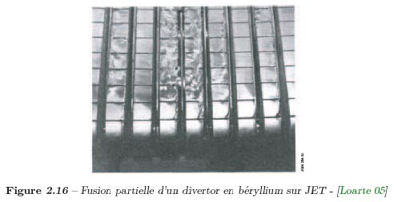

Au rayon des effets des disruptions, on passe ensuite au rayon des effets liés aux courants induits par la descente du courant plasma.

Thèse de Cédric Reux, page 54 :

2.4.2.1 Courants induits

La descente de courant dans le plasma produit par induction des courants dans les structures conductrices de la machine : chambre à vide, bobines, divertor ou limiteurs axisymétriques.

Ces courants se calculent au moyen d’un système de circuits électriques inductivement couplés

La figure ci-après, toujours extraite de la thèse, illustre parfaitement l’effet d’induction dans des structures adjacentes :

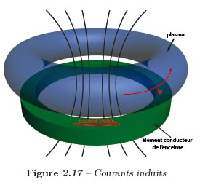

Par leur interaction avec le champ toroïdal du tokamak, ces courants génèrent des forces de Laplace susceptibles de tordre ou d’arracher des éléments de l’enceinte à vide (voir figure 2.18), et ont été responsables de nombreux dégâts dans les tokamaks de première génération.

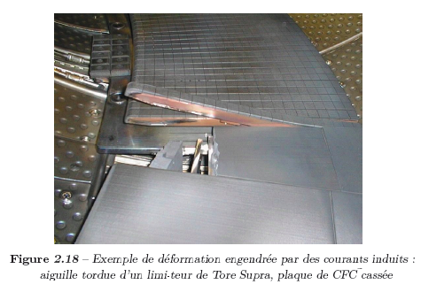

C’est un élément du « limiteur » de Tore Supra qui a été ainsi tordu comme un fétu de paille. De fait, les forces électromagnétiques qui découlent de l’instabilité du plasma s’exercent avec force sur cette partie basse de la machine, où sont disposés les dispositifs de pompage. Pages 17 et 18 se trouve décrit le divertor qui équipe le JET anglais et équipera également ITER. Celui-ci est constitué d’éléments, appelés cassettes. Etant donné que c’est la partie de la machine qui subira les chocs thermiques les plus intenses, le remplacement fréquent de ces cassettes est prévu. Quand la machine fonctionnera avec un mélange deutérium-tritium, le caractère radioactif de ce second composant fera qu’il ne sera plus question qu’un être humain pénètre dans la chambre. Il est donc prévu que ces manipulations soient alors opérées à l’aide d’un bras robotique. Que se passera-t-il si une disruption, qui génère de puissants courants induits dans les structures, lesquels, combinés avec le puissant champ magnétique donnent (sur ITER) des forces de 8000 tonnes, faussent une de ces cassettes, rendant son extraction problématique ?
Je crois qu’à ce stade il conviendrait, pour fixer les idées du lecteur, de représenter de manière comparative les tailles des différentes machines, présentes et à venir.

Nous venons d’évoquer les dégâts thermiques et mécaniques. Au lecteur d’imaginer ceux qui pourraient affecter ITER, et plus tard DEMO. Nous allons ici reproduire un passage de la thèse d’Andrew Thornton, page 14 :

The consequences of disruptions in the next generation of tokamaks are severe, the consequences of a disruption in a power plant tokamak would be catastrophic.

Ci-après, sa traduction :

Les conséquences des disruptions sur la future génération de tokamaks seront sévères, celles d’une disruption sur un tokamak à l’échelle d’un générateur de puissance serait catastrophique.

C’est d’une rare évidence, et on ne peut qu’être étonné que ce risque n’ait fait l’objet d’aucune mention dans les rapports préliminaires de l’Autorité de Sureté Nucléaire, par exemple ceux qui ont été fournis à la Commission chargée de l’Enquête publique, qui n’a pu faire état de cette dangerosité, faute d’avoir les données pour évoquer ce point.
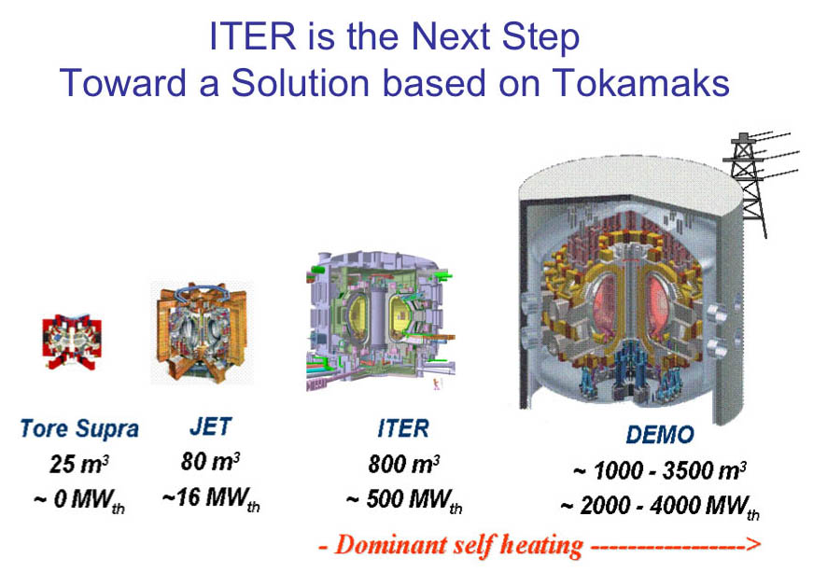
En vérité, tous les spécialistes connaissent ces dangers. Mais ceux qui sont étroitement liés au projet ITER les ont occulté. Même complicité chez ceux qui espèrent bénéficier de quelque provende.
Restent ceux qui savent, et qui se taisent, de peur de se voir privés instantanément de crédits, de moyens de recherche, étant donnée la puissance du lobby ITER.
Nous allons voir que nous n’avons pas fini de recenser les effets destructeurs des disruptions.

Ces phénomènes peuvent s’accompagner d’une perte de la stabilité verticale du plasma.

Thèse de C.Reux, page 57 :

Lors d’une disruption, et plus particulièrement pendant le quench de courant, le courant plasma décroît rapidement (du fait que le plasma est redevenu brutalement résistif) .

Cette décroissance induit des courants dans les structures, courants qui attirent le plasma et accélèrent le développement de l’instabilité verticale.

Dans le cas d’une disruption, c’est ce qu’on appelle un VDE (pour Vertical Displacement Event).

L’événement constituant en un déplacement vertical).

Thèse de C.Reux, page 58 :

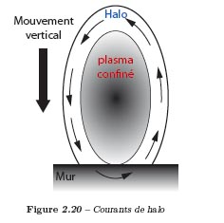

2.4.2.3 Courants de halo

Lorsque le plasma se déplace vers le mur, une partie du courant qu’il porte peut se mettre à circuler dans la zone de lignes de champ ouvertes (qui est dans ce cas appelée zone de halo plutôt que scrape-off layer. Si le déplacement vertical est suffisamment grand le flux toroïdal est « compressé »entre le plasma et le mur, et force une partie du courant à circuler dans les structures du mur : ce sont les courants de halo (voir figure 2.20).

…

La composante des courants de halo la plus dangereuse est la composante poloïdale. En effet, son interaction avec le champ magnétique toroïdal de la machine génère des forces verticales suffisamment fortes pour déplacer l’ensemble de la chambre à vide de quelques millimètres (voir figure. D’autre part, l’asymétrie toroïdale des courants de halo génère des couples de torsion sur l’enceinte à vide.

Thèse de C.Reux, page 59 :

Pour ITER, ceci correspond à des forces verticales de 150 MN et horizontales de 50 MN [IPB 99].

150 méga Newton : 15.000 tonnes

50 méga Newton : 5000 tonnes

Même si de telles forces (imaginez les chiffres pour DEMO et PROTO…) ne provoquent pas la destruction d’ITER, les déformations résiduelles qui résulteraient de tels efforts, (et à fortiori à l’échelle d’un réacteur industriel), empêcheraient toute poursuite de l’exploitation de la machine. On comprend la phrase de Thornton, disant qu’une seule disruption intense, dans un réacteur industriel serait tout simplement une catastrophe.

Il existe un document intitulé « Final Report », de juin 2001 qui signe le top départ du projet ITER. Pour télécharger ce fichier

ITER-EDA-DS-22.pdf

Dans l’image ci-dessous, extraite du rapport, on voit comment le plasma vient se loger dans la partie basse de la chambre, le courant de halo, jaune orangé, circulant dans les structures de la machine et, se combinant avec le champ magnétique toroïdal donne, toujours suivant ce texte, des forces évaluées à 80 méga Newton, soit 8000 tonnes.

Traduction des dernières lignes de l’extrait reproduit : Dans le cas de processus transitoires rapides comme des disruptions ou une perte du contrôle vertical du plasma (VDE), on aura de fort courants induits circulant dans les parties conductrices de la structure et leur interaction avec les champ toroïdal et poloïdal créeront des efforts et contraintes notables au dans ces éléments.
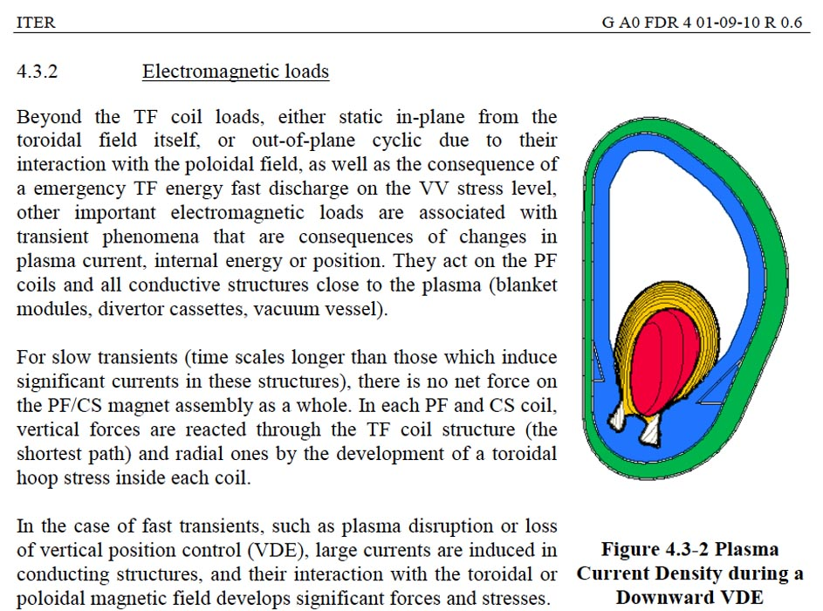

Ce qui est intéressant c’est le mode opératoire suggéré dans ce cas :

To react to this latter event a “killer pellet” may be used to trigger the plasma quench early during its downward motion, and thus limit the arising vertical loads.

Les « killet pellets » sont des « glaçons tueurs », arsenal qui complète les injections massives de gaz, initiée des 2000 et faisant l’objet des thèses récentes de Cédric Reux et d’Andrew Thornton.

Ceci nous fait anticiper sur l’analyse qui sera faite plus loin des résultats expérimentaux présentés ainsi que de la présentation faite par Reux d’autres travaux. Citons simplement sa phrase de la page 77 :

Thèse de Cédric Reux, page 77, à propos de l’injection de « glaçons tueurs », en tant que remède aux effets néfastes des disruptions :
Enfin, l’inconvénient majeur des glaçons tueurs est leur propension à générer des électrons découplés (DIII-D, JT-60U) sur des machines qui habituellement n’en observent que très peu. Ce défaut pourrait être rhédibitoire pour ITER.

Un phénomène d’électrons découplés qui va justement être évoqué dans ce qui suit :

Eh oui, nous n’en avions pas fini avec ce recensement des conséquences dommageables de ce phénomène de disruption, totalement absent dans la bouche des propagandistes du projet ITER ? Il restait la cerise sur le gâteau.

Pour appréhender ce qui va suivre, il vous faut comprendre ce que sont des électrons découplés , appelés runaway, dans la thèse d’Andrew Thornton.

J’ai dit plus haut que plus les électrons étaient rapides, moins ils pouvaient interagir avec les ions. Pour un familier de la théorie cinétique des gaz (ce que je suis : j’ai fait ma thèse là-dessus) cette interaction se joue en terme de section efficace de collision. La section efficace de collision électron-ions varie comme l’inverse de la puissance quatrième de la vitesse de l’électron incident.

Si une population d’électrons est placée dans un champ électrique, et si une partie d’entre eux parvient à atteindre une vitesse supérieure à 200 km/s, la section efficace des ions qu’ils croisent sur leur route devient si infime que la probabilité d’interaction devient nulle. Ces électrons subissent alors une accélération continue.

C’est ce qu’on lit sur la figue 2.21 de la page 59 de la thèse de Cédric Reux :

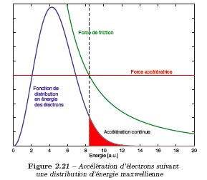

Vous avez sous les yeux une courbe de « distribution des vitesses d’agitation thermique » (ici, des électrons). Reux a pris une « distribution de Maxwell-Boltzmann » , ce qui fixe les idées. On voit qu’il y a dans cette « courbe en cloche » un maximum, proche de la valeur moyenne de cette agitation thermique. A gauche, des électrons plus lents, à droite des électrons plus rapide (l’aire rouge). C’est ce qu’on appelle des « queues de distribution boltzmaniennes ».

Ce type de distribution suppose que cette population d’électrons est « en état d’équilibre thermodynamique », ce qui n’a rien d’évident. Je suis même, en tant que spécialistes des plasmas hors d’équilibre, convaincu du contraire. Mais cela fixe les idées.

La ligne rouge représente la force accélératrice, correspondant à un champ électrique constant. La ligne verte représente la force de friction des électrons, dus à leur interaction avec le milieu ionique ambiant. Lorsqu’on franchit cette limite des 200 km/s cette force de friction devient négligeable par rapport à la force accélératrice. Les légers électrons, devenus des « runaway » des « électrons découplés » (par rapport au plasma, accélèrent tant que le champ électrique est présent.

Il se trouve que les disruptions s’accompagnent de champs électriques qui créent ces électrons découplés. Fait aggravant, citons

Thèse de Cédric Reux, page 60 :

2.4.3.2 Seconde génération

Le mécanisme de création décrit précédemment, dit primaire ne peut expliquer totalement les observations de faisceaux d’électrons découplés faites dans les tokamaks.

Un deuxième mécanisme de génération a ainsi été postulé par Sokolov en 1979. Il consiste à considérer les rares collisions entre les électrons découplés et les électrons thermiques du plasma de fond.

Un électron découplé peut ainsi transmettre suffisamment d’énergie à un électron thermique pour le découpler, tout en restant lui-même toujours découplé. Ce mécanisme de génération secondaire est appelé avalanche.

Dans votre propre maison, vous pouvez être témoin d’un phénomène d’avalanche électronique quand vous allumez un tube fluorescent. Les rares électrons libres, présents dans ce tube, vont se trouver accélérés par le champ électrique que vous créez en le mettant sous tension. Alors l’énergie acquise par ces électrons libres leur permettra d’arracher des électrons liés au atomes neutres, lesquels à leur tour accélèreront, en arrachant d’autre électrons liés, etc.

Ce phénomène d’avalanche électronique est un phénomène d’amplification majeur. Il a été identifié dès 1979 par le russe Sokolov car la seule accélération des électrons des « queues de distribution des vitesses » ne suffisait pas à expliquer l’intensité du phénomène observé. Citons

Thèse de Cédric Reux de nouveau, page 61 :

Pour ITER, le mécanisme d’avalanche sera probablement dominant.

En effet, on peut calculer de façon simplifiée un facteur de multiplication pour l’avalanche, en considérant une durée indicative pour le quench de courant, donnant, à partir du courant initial, la valeur du champ électrique accélérateur [Rosenbluth 97].

Sur les plus grandes machines actuelles, ce facteur atteint 2 10⁴ (vingt mille !).

Il pourrait s’élever à 2 10¹⁶ sur ITER ( mille millions de millions de fois plus que sur les machines actuelles ! )

De plus, la désintégration beta du tritium qui sera utilisé sur ITER produira pendant le quench de courant des électrons dont une fraction aura une énergie supérieure à 10 keV.( Un keV équivaut à 11.600° Kelvin ). Ceux-ci pourront donc servir de « graine »pour l’avalanche, supprimant la nécessité d’avoir un mécanisme primaire suffisamment efficace.

Effectivement, un simple coup d’œil à Wikipedia nous permet de trouver le schéma de désintégration du tritium, qui poduit effectivement un électron, doté d’une énergie de 5,7 kilo électron-volts.

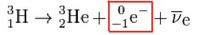

L’anti neutrino, on s’en fiche : il passe au travers de n’importe quoi. Un électron doté d’une énergie de 14 keV file à 45.000 km/s. C’est déjà un runaway, qui pourra, par effet d’avalanche, aller renforcer l’intensité électrique de la décharge de ces « électrons découplés ».

Thèse de Cédric Reux, page 61 :

L’énergie des électrons découplés est estimée entre 10 et 30 MeV, avec par exemple une énergie moyenne de 11 MeV sur Tore Supra [Sourd 04]. Leur fonction de distribution est cependant mal connue, faute de mesures adéquates.
....
Des simulations gérant la descente du courant de façon auto-cohérente [Eriksson 04] sont également menées, et prédisent jusqu’à 15 MA d’électrons découplés dans ITER [Hender 07].

Ajoutez un facteur 10 pour DEMO

Le contenu énergétique d’un faisceau d’électrons découplés sur ITER serait ainsi compris entre 25 et 50 MJ. La surface de dépôt étant probablement faible (estimée à 0,8 m2), le flux d’énergie est estimé à des valeurs comprises entre 15 et 65 MJ.m⁻² sur quelques millisecondes, ce qui est amplement suffisant pour faire fondre et perforer des éléments de paroi (figure 2.22) et pulvériser une partie des matériaux dans la chambre à vide.

De plus, au contraire des dépôts thermiques se produisant uniquement en surface, les électrons découplés déposent leur énergie dans le volume du matériau, provoquant donc des dégâts plus graves.

Dans la thèse d’Andrew Thornton une valeur du diamètre des décharges d’électrons de 10 cm, ce qui correspondrait à une aire 80 fois plus petite.

Thèse de Cédric Reux, page 62 :

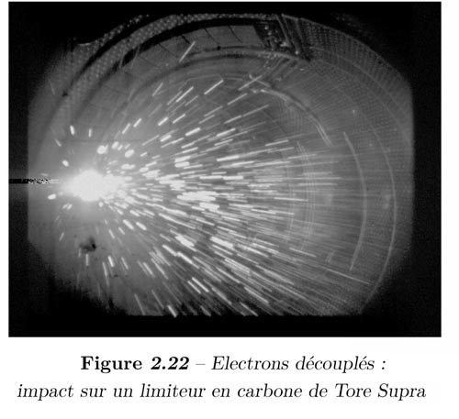
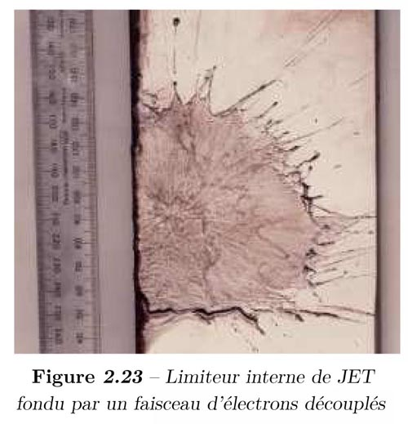

Toujours à la même page de la thèse :

Chacun des effets mentionnés ci-dessus peut engendrer des dégâts suffisants pour conduire à un arrêt de l’exploitation d’un tokamak.

L’impact d’une décharge d’électrons découplés, de ces runaway n’est pas un phénomène accessoire, mais LE phénomène le plus important, le plus dommageable, d’une disruption. Un impact contre la partie de la première paroi d’ITER, en béryllium d’un centimètre d’épaisseur, aurait pour effet de volatiliser une substance à bas point de fusion (1280°C), hautement toxique et cancérigène.

Le lecteur pourra être étonné de l’abondance de production d’extraits de la thèse de Cédric Reux, au lieu d’un simple résumé. Ceci est lié à un courrier, adressé le 22 octobre 2011 par ce chercheur à la Députée européenne Michèle Rivasi, à qui j’avais communiqué une version de 13 pages, s’insurgeant contre « une production d’extraits tronqués », contenant « des amalgames, des erreurs, des confusions » et « représentant un détournement des résultats à des fins malveillantes, portant atteinte à son honneur, à sa réputation et relevant de la malveillance ». Le lecteur jugera.

Je comprends que les promoteurs du projets ITER se soient trouvés soudain inquiétés que quelqu’un soulève ce lièvre-là, resté jusqu’ici caché dans son terrier lors des différentes présentations au public et aux politiques-décideurs. Je ferai remarquer au passage que la « thèse jumelle » de l’Anglais Andrew Thornton débouche exactement sur le même constat.

Comment lutter contre ces disruptions ?

C’était le sujet des deux thèses de Cédric Reux et d’Andrew Thorton. Etant donné que le premier a soutenu la sienne à l’IRFM, Institut de recherche sur la Fusion par confinement Magnétique, et que le second gravite autour de la machine MAST de Culham, on peut considérer que ces deux chercheurs font, dans ces thèses, le point sur l’état de l’art en la matière.

La prévention des disruptions n’est pas une démarche fiable à 100 %. Effectuons une comparaison, parfois citée. L’aviation a connu des débuts difficiles. A l’époque héroïque, les gens ont fait un peu n’importe quoi, dans l’empirisme le plus complet. Beaucoup se sont tués. Beaucoup de machines se sont écrasées au sol. Et ce n’est que progressivement que des concepts ont été dégagés, de procédés de construction fiables mis en place et des domaines de vol définis.

Il reste toujours facile de se tuer sur n’importe quel avion, en tirant sur le manche et en provoquant un changement de régime drastique appelé décrochage, quand l’incidence devient trop élevée. On a défini un domaine de vol qui assure la sécurité, à condition de ne pas en sortir, par exemple de ne pas voler en trop forte incidence. Mais ces contraintes sont peu sensibles aux conditions ambiantes. Le décrochage se produira toujours avec un angle d’incidence donné, qui ne dépendra pas de l’humidité et de la température de l’air. Il peut simplement se produire en conditions de vol très turbulentes (décrochage dynamique). Pour garantir la sécurité, les appareils n’évoluent pas dans un tel milieu, c’est tout.

On pourrait espérer, pour les tokamaks, réussir à définir un domaine de fonctionnement à l’intérieur duquel le risque de disruption est éliminé. On a tenté de définir celui-ci empiriquement. Mais cette définition n’est pas sûre à 100 % car les machines peuvent devenir instables pour de multiples causes, comme leur pollution par des substances émises par la paroi, des fuites, différents disfonctionnements. La frontière définissant un fonctionnement sain n’est pas nette. Elle reste floue.

Or, comme l’indique Andrew Thornton, pour les tokamaks de puissance ce phénomène ne pourra absolument se produire, sinon, écrit-il, cela serait une catastrophe.

Depuis plus de dix ans on essaye (les thèses de Reux et de Thornton, 2010 et 2011, font suite à ces travaux antérieurs) de mettre au point une sorte d’extincteur, injectant dans la chambre un gaz rare, froid, à vitesse supersonique, représentant 10 à 100 fois son contenu. Bref, on tente « d’étouffer le foyer en le noyant». Le gaz le plus utilisé est l’hélium, car c’est le plus difficilement ionisable. Son « potentiel d’ionisation » est de 24 électrons volt. S’il s’ionise, le champ magnétique devient aussitôt pour lui une frontière infranchissable.

Les essais réalisés (nous y reviendrons plus loin) montrent cette difficulté de pénétration de ce gaz, ou d’un mélange hélium-argon, dans la chambre. En général le jet de gaz s’arrête sur une « surface résonante q = 2 ». Lorsque ce jet de gaz atteint cette zone, cette région du plasma « réagit » et des instabilités y naissent, qui se traduisent par des variations des paramètres électromagnétiques locaux. Cette contre-réaction ionise le gaz, ce qui stoppe son entrée.

Par ailleurs la mise en œuvre de cet extincteur demande du temps. Ouverture d’une vanne, éjection du gaz sous pression. Les disruptions majeures se développent avec une telle rapidité qu’on ne se risque pas à attendre leur déclenchement pour faire des essais. Les expérimentateurs opèrent donc sur des « plasmas sains », ce qui revient à essayer un extincteur sur un « non-incendie ».

Les Américains testent de leur côté un extincteur fonctionnant avec injection de glaçons d’un diamètre centimétrique.

Les Coréens, quant à eux, étudient un contrôle actif effectué à la paroi, des ELM (Edges Localized Modes), c’est à dire des instabilités trouvant naissance à la paroi. Le 10 novembre 2011 ils ont fait état d’un premier succès en la matière. La machine serait ainsi doté « d’une paroi intelligente » et on débouche sur un parallèle avec la montée en température d’eau, dans une casserole « intelligente », qui modulerait la valeur locale du chauffage en un point dès que l’amorce d’une ascendance y serait détectée, pour interdire tout passage en régime turbulent, la constitution de tourbillons de Bénard.

Quand bien même ce système aurait de l’avenir, quelle complexité supplémentaire, et quel coût ! Ce système pourrait-il se révéler fiable à 100%. Le jeu en vaut-il la chandelle, le risque de défaillance pourrait-il être géré ? Les ELMs constituent-ils les seuls phénomènes susceptibles de créer une disruption ? Rien n’est moins sûr, l’ensemble du phénomène restant mal connu.

En revenant sur un parallèle avec les ennuis techniques connus en aéronautique, il a fallu de longues années, par exemple, pour que le phénomène de fatigue des matériaux soit bien compris et maîtrisé. Certains se souviendront de l’échec dramatique du premier avion quadriréacteur civil anglais Comet, mis en ligne dans les années cinquante, dont les carlingues se rompirent, à la suite d’un phénomène de fatigue se situant au niveau des hublots.

L’examen des épaves mit la puce à l’oreille aux enquêteurs. Une jonction carlingue-hublot subissait un phénomène de fatigue du fait de sa pressurisation-dépressurisation. La compagnie simula dont le phénomène en immergeant une carlingue dans un bassin, ce qui permit de la soumettre à un très grand nombre de cycles d’efforts, en remplissant la carlingue d’eau et en pressurisant-dépressurisant à un rythme rapide. Alors la rupture se manifesta.

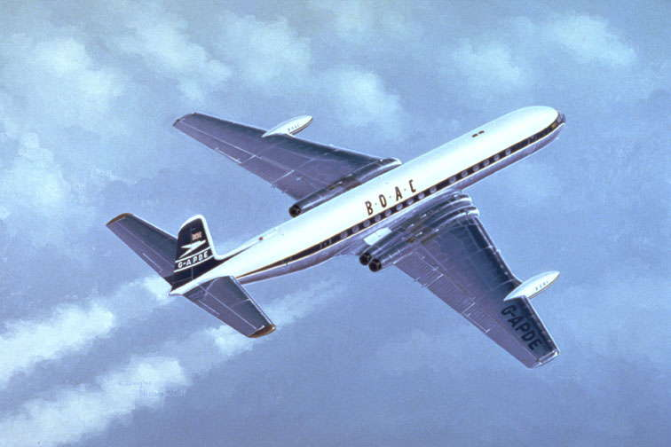

L’avion anglais Comet, 1952

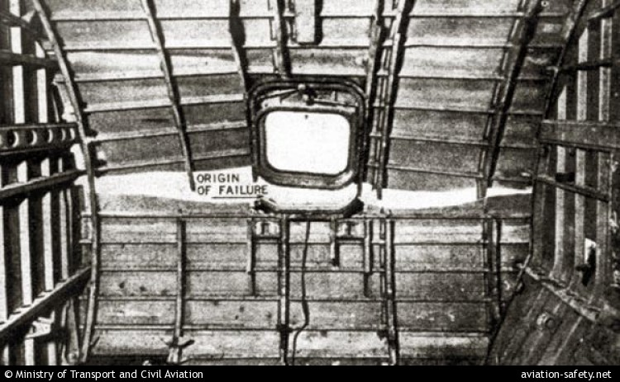

Cause de rupture à la fatigue (efforts alternés)

C’est l’argument qu’on oppose à tous ceux qui critiquent le fait que, d’emblée, dans ITER, tous les problèmes n’aient pas été résolus. Mais la différence se situe dans l’investissement en argent et en hommes.

Si les Comet cassaient en vol, c’était en outre « la faute à pas de chance ». Ils étaient victimes d’un phénomène non pris en charge : l’effet de la fatigue sur cette région particulière de la structure, liée à la pressurisation de la carlingue. Les concepteurs de l’avion avaient géré toutes les autres parties de l’appareil en tenant compte de la fatigue, mais ils n’avaient pas pensé aux effets de fatigue du matériau lié à la succession des pressurisations-dépressurisations.

Dans le cas d’ITER et de ses successeurs, si les ennuis se présentent, ça ne sera pas faute d’avoir été averti.

Si on voulait tenter un parallèle, je proposerais le suivant :

- Nous sommes en 1895. L’avion d’Ader vient de réaliser un exploit, après que des milliers de chercheurs aient travaillé d’arrache-pied pendant un demi-siècle, après que les potentialités de la propulsion par des moteurs à vapeur, exploitant l’énergie thermique des explosifs, déjà exploitée à l’air libre à des fins militaires, aient été découvertes. L’appareil, les témoins en font foi, a quitté le sol pendant une seconde, atteignant l’altitude de cinq centimètres, sur quelques mètres de distance. 34 pays ont donc décidé d’unir leurs efforts pour développer ce système de transport, qui devrait être appelé à remplacer les chemins de fer et les navires transatlantiques. Le concepteurs de la nouvelle machine, nommée ITER, pour

International Transportation Everywhere and Return

On souhaité d’emblée que ce projet constitue un défi d’une ampleur sans précédent. Ce moyen de transport, a déclaré le Ministre, sera celui du II° millénaire. Dix neuf millions d’euros seront consacrés au projet et des milliers de personnes, issues de sept pays différents, y travailleront. Au total, ce sont trente quatre pays qui contribueront au financement de cet ambitieux projet. La piste de décollage a déjà été créée, à Cadarache, dans le sud de la France. On ne dispose d’aucune donnée concernant les propriétés mécaniques du métal constituant les immenses ailes de l’appareil, conçu d’emblée pour assurer un transport transatlantique. Répondant aux critiques de ceux qui suggéraient qu’on aurait dû commencer par construire un banc d’essai pour les matériaux, monsieur Ploutojima, directeur du projet, a déclaré à la presse :

- Ca n’est pas parce qu’on n’a pas de métal miraculeux qu’on ne va pas initier ce projet. L’appareil servira de banc d’essai volant, c’est tout.

Des oiseaux de mauvais augure prétendent que la chaudière du moteur à vapeur, alimenté par un gaz explosif, pourrait devenir instable, et exploser. On leur a répondu que le pilote disposerait à portée de main d’un seau d’eau avec lequel il pourrait à tout instant noyer le foyer. Par ailleurs la construction et les essais de la machine s’étaleront sur quarante années et les promoteurs du projet estiment ainsi que ce délai devrait être largement suffisant pour que les problèmes techniques trouvent leur solution, chemin faisant.

ITER une machine où l’homme s’efforce de lutter contre un phénomène naturel :

LA TURBULENCE

Celle-ci est partout. Dans la casserole où vous faites chauffer de l’eau, dans les cylindres des moteurs de vos automobiles, dans l’atmosphère terrestre, autour des profils des ailes de nos avions, dans la fumée qui s’échappe de nos cheminées. C’est elle qui produit les vents, les cyclones, les tourbillons marginaux au bout des ailes des avions.

Elle relève d’un mécanisme d’instabilité, qui fait passer d’un régime non turbulent à un régime turbulent. La raison suffisante de cette transition est, comme dirait maître Panglosse, un meilleur transport de l’énergie et de la quantité de mouvement, aux fins de dissiper ces quantités. On parlera de processus dissipatif.

C’est une loi de la Nature.

Quand un système est doté d’une énergie donnée, d’une quantité de mouvement donnée, et qu’il voisine avec un autre système se situant dans un plus bas niveau énergétique, qu’il possède une certaine quantité de mouvement, il va tout faire pour assurer le transport, la dissipation de cette énergie et de cette quantité de mouvement le plus efficacement possible.

Prenez une cigarette posée sur un cendrier, dont la fumée s’élève dans un air ultra-calme. Cette fumée monte, parce quelle constitue un milieu plus chaud et moins dense que l’air qui l’entoure. Au début cette montée s’effectue de manière laminaire, non turbulente. La force ascensionnelle est simplement celle d’Archimède. Ce tube de gaz chaud, moins dense, mais à la même pression que l’air ambiant communique de la quantité de mouvement à celui-ci, à travers sa surface de contact, cylindrique, par frottement visqueux.

La chaleur se transmet de même à cet air ambiant par conduction thermique, toujours à travers cette surface de contact, cylindrique. Mais ces deux transferts ne sont pas très efficaces. Le système est instable. Une turbulence va se manifester et notre fin filet de fumée va se transformer en un nuage turbulent. Cette turbulence accroît la surface d’échange ; de transport, le rythme de la dissipation.

Le transport de quantité de mouvement et de chaleur est plus efficace en configuration turbulente. C’est la raison pour laquelle on agite sa soupe dans son bol, pour mieux la refroidir.

Prenez un profil d’aile d’avion qui se déplace dans l’air. Un effort de friction s’exerce à la paroi. L’aile de l’avion communique de la quantité de mouvement à l’air ambiant. Ce transport se traduit par une traînée de frottement.

Au début ce phénomène de transport est laminaire, régulier. Mais ce transport est peu efficace. L’écoulement est instable. Soudain, la « couche limite », région où s’opère le transport de quantité de mouvement et de chaleur) devient turbulente. Elle s’épaissit du même coup. La quantité de mouvement transférée s’en trouve accrue. La preuve : la traînée s’accroît.

Cette turbulence peut être déclenchée. Une fois qu’elle démarre, elle ne s’arrête plus. On retardera son apparition en soignant l’état de surface des ailes d’un planeur. Retarder l’apparition de la turbulence, c’est réduire le frottement, donc accroître les performances.

Des moucherons écrasés sur un profil suffisent à déclencher une turbulence locale. Après chaque vol, les pilotes nettoient les ailes de leurs planeurs avec une éponge, puis enferment ces ailes dans d’interminables chaussettes, pour éviter que quoi que ce soit ne vienne s’y coller. Un couche de poussière, de crasse, de particules de taille infinitésimale suffirait à dégrader notablement les performances.

Le Soleil matinal échauffe le sol. En réémettant de l’infrarouge, cette surface solide échauffe les basses couches atmosphériques. Au départ cette chaleur va transiter vers le haut par conduction thermique pure.

Pas très efficace. Le transport turbulent l’est plus. Des ascendances vont naître, favorisant ce transport. Des masses d’air quittent le sol, puis redescendent. Au sommet des ascendances l’eau contenue dans l’air se vaporise et on obtient des cumulus. Il arrive que le ciel soit peuplé de manière régulière par ces cellules convectives, dites de Bénard. Un météorologue parlera alors d’alto cumulus pommelés. En effet, pour un observateur situé à très haute altitude, cette couche nuageuse ressemble à des pommes placées les unes contre les autres.

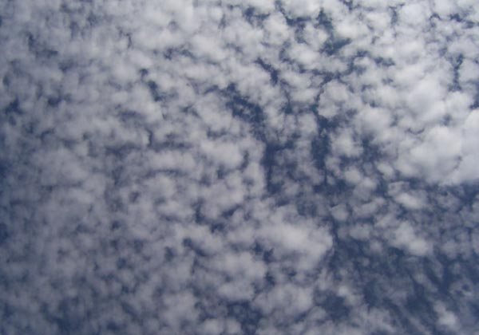

fr.wikipedia.org/wiki/Altocumulus

Dans cette page de Wikipedia, vous trouverez l’adage des météorologues :

« Ciel pommelé, femme fardée ne sont pas de longue durée »

Cette tranquillité et régularité sont trompeuses. En effet, cette couverture nuageuse est le plus souvent le signe annonciateur d’un orage.

Des tentatives ont été faites pour tenter de contrôler les phénomènes de convexion atmosphérique, mais elles sont problématiques et coûteuses.

Il existe par ailleurs des phénomènes de transport d’énergie, depuis le sol vers la haute atmosphère qui, lorsqu’ils se déclenchent, sont d’emblée incontrôlables. On citera le cumulo-nimbus, les trombes, mais surtout les cyclones et typhons, qui affectent des régions dont le diamètre se situe en centaines de kilomètres carrés et dont la puissance est très destructrice.

Le frottement des masses gazeuses humides au contact avec le sol, d’une part, puis l’électrisation de particules solides, de micro-glaçons dans les nuages, par frottement sur des masses gazeuses ascendantes dotent ceux-ci d’une charge électrique. Celle-ci peut être évacuée par un régime de décharge diffuse. Mais dans certaines conditions une instabilité électromagnétique se manifeste, donnant naissance à un arc électrique, qu’on appelle foudre. La foudre est la forme brutale de ce mécanisme dissipatif qu’est la tranquille décharge diffuse électrique.

Le Soleil est une sorte de marmite à symétrie sphérique. Des réactions de fusion, entretiennent au centre de la machine une température de 15 millions de degrés. L’énergie initiale est de nature gravitationnelle. La formation d’une étoile correspond à une concentration de cette énergie gravitationnelle. Emettant du rayonnement, les étoiles sont donc les structures dissipatives du cosmos.

La chaleur produite au cœur du Soleil va transiter vers l’extérieur, pour être finalement dissipée par rayonnement. Cette dissipation radiative ne peut s’exercer qu’en surface, le Soleil étant « optiquement épais », son plasma s’opposant au libre cheminement des photons.

Une épaisse couche extérieure est le siège de mouvements de convections, en tous points semblables à ceux qu’on peut observer dans une casserole. Voici l’estimation faite par les théoriciens de cette structure convective au sein du Soleil :

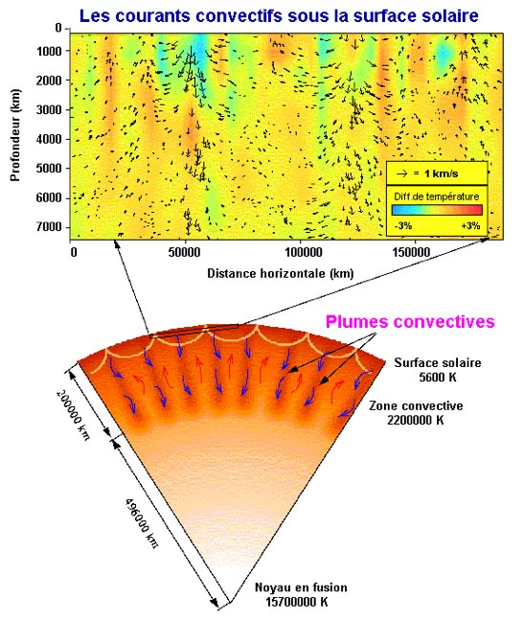

L’existence de ces structures convectives se signale à la surface du Soleil par une structure granulaire (les « grains de riz ») :

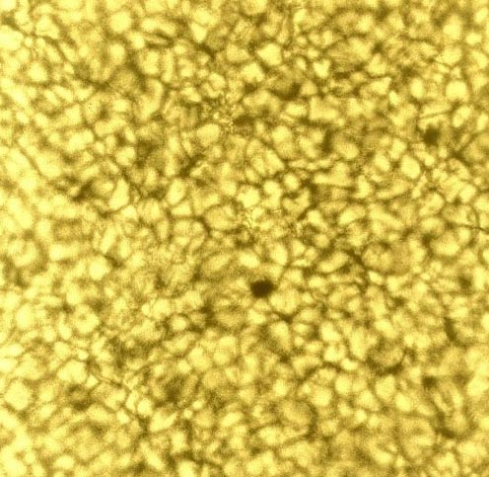

Aspect granulaire de la surface du soleil
Comme pour les altocomulus, une tranquillité trompeuse

La surface du Soleil, observée par un astronome est similaire à la couche nuageuse observée par un astronaute, quand celle-ci est constituée d’alto cumulus pommelés. Dans les parties claires, plus chaudes, le plasma solaire monte. Dans l’espace interstitiel, plus sombre et plus froid (de quelques 400°) le plasma redescend, à 7 km/s. La surface de ces cellules convectives est celle de la France.

On connaît très mal la physique de la convexion dans le Soleil. Ces phénomènes font intervenir de la MHD. On sait que le plasma solaire est, comme dans les tokamaks, en régime de nombre de Reynolds magnétique élevé (lequel est proportionnel à la valeur du champ magnétique et à la conductivité électrique du milieu), c’est à dire que les lignes de champ magnétique sont étroitement liées au plasma solaire. Mais des phénomènes de macro instabilités MHD se manifestent, qui sont aussi des phénomènes dissipatifs, comme les cyclones atmosphériques.

Une éruption solaire expédie de l’énergie loin du soleil, de manière brutale. On peut comparer ce phénomène à un gonflement excessif d’une chambre à air, qui provoque une hernie, parce que la force de pression dépasse ce que peut encaisser le caoutchouc de cette enveloppe comme efforts. Dans le cas de l’éruption solaire, les forces antagonistes sont :

- La pression qui règne localement dans le plasma

- Ce qu’on appelle la « pression magnétique », qui assure le confinement du plasma solaire, d’une manière mal comprise.

Lorsqu’un déséquilibre se manifeste, une arche de plasma émerge de la surface solaire :

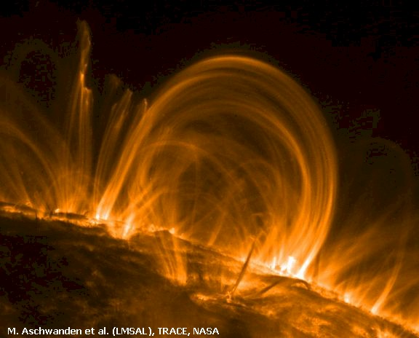

Eruption solaire

Dans ces arches, le champ magnétique est plus élevé dans ses parties resserrées. Ainsi ces structures se comportent-elles comme des accélérateurs naturels de particules chargées. Celles-ci, émergeant de la surface du soleil, bondissent en escaladant les montants de l’arche. Interagissant entre elles à l’intérieur de ce « tube magnétique », elles transforment cette « énergie magnétique » en énergie thermique. L’arche crève, la pression magnétique en son sommet n’étant plus capable de s’opposer à la pression du plasma.

Celle-ci se mue en deux jets envoyant des particules dotées d’une énergie bien plus élevée que celles des atomes d’hydrogène qui constituent la surface solaire, dont la température n’est que de 6000°C. Ces jets de plasma forment ce qu’on appelle le vent solaire.

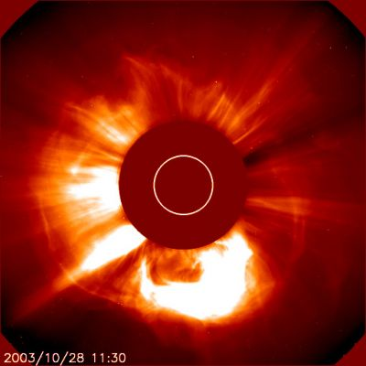

L'environnement du soleil, qui est
caché par un disque-coronographe

Ce n’est qu’une forme cataclysmique de turbulence, de phénomène de dissipation, de même qu’un cyclone est une forme cataclysmique de transfert d’énergie, depuis la surface des océans, vers les hautes couches atmosphériques, en comparaisons des calmes cumulus.

Plus les étoiles sont massives, plus elles sont instables

Plus les mécanismes dissipatifs dont elles sont le siège sont violents et brutaux. Le Soleil est une étoile standard de nos galaxies. Mais des étoiles massives, ayant des masses dépassant 20 masses solaires, peuvent être le siège de mécanismes d’instabilité explosive. L’étoile « tombe alors sur elle-même » à 80.000 km/s. Lors du rebond sur son noyau de fer central (la « cendre de ses mécanismes de fusion ») elle se débarrasse de la majeure partie de l’énergie qu’elle contient en émettant des neutrinos, qui traversent sa masse sans encombre. Mais ce scénario dissipatif se traduit aussi par l’explosion de l’étoile, une partie de l’énergie étant au passage émise par rayonnement et l’autre absorbée par différents mécanismes de nucléosynthèse, créant une foule de nouveau atomes.

Le Soleil n’apporte pas sa chaleur aux différentes planètes de manière démocratique. La vie sur Mercure et sur Vénus est impossible, il y fait trop chaud. A l’inverse sur les satellites de Jupter et de Saturne, on gèle.

Imaginez donc un dieu, doté de moyens illimités, qui décide d’enfermer le Soleil dans une coque, captant le rayonnement émis, puis réexpédiant ces calories à travers tout le système solaire à l’aide d’un ensemble de tyauteries emplies d’eau pressurisée, d’un diamètre adéquat pour limiter les pertes de charge, ce fluide caloporteur étant mis en mouvement par des pompes d’une taille … astronomique.

Un problème intéressant à soumettre à des étudiants.

Techniquement, cela serait envisageable. Mais tout ceci volerait en éclat à la première éruption solaire.

Quand un tokamak est « en régime établi », la structure du champ magnétique, la distribution du courant électrique sont régulières. On pourrait employé le qualificatif de « laminaire ».

Au dessus d’une température de 10 millions de degrés, ce qui est le cas dans ce fonctionnement établi, la circulation du courant électrique au sein de la masse du plasma ne donne pas lieu à ce mécanisme dissipatif nommé effet Joule.

Il est néanmoins nécessaire d’entretenir ce courant, à l’aide d’un dispositif utilisant des ondes, qu’on nomme current drive. En effet on suppose que des mécanismes de transport turbulent ont lieu, près de la paroi. Mais ceux-ci sont mal connus. Ceci étant, on pourrait comparer cette couche de transport à la « couche limite » des ailes des avions.

Quand les valeurs des paramètres dépassent certains seuils, déterminés empiriquement, et n’ayant valeur que d’indication statistique, la turbulence s’intensifie de plusieurs manières différentes. Des simulations tendent à montrer que le « bord » du plasma, la région qui est située le plus près de la paroi, a tendance à onduler, ce qu’on appelle l’instabilité de ballonnement.

Moins bien connues, et non modélisées, de possibles micro-instabilités, qui pourraient prendre naissance dans tout le plasma, source d’inhomogénéité du plasma et d’une perte extrêmement brutale d’énergie thermique par rayonnement de freinage (bremsstrahlung). Depuis six décennies, ce phénomène n’a pas reçu d’explication claire. Par ces phénomènes conjugués, le plasma dissipe l’énergie thermique qu’il contient par rayonnement.

On a dit que la turbulence pouvait être déclenchée. Ainsi en sera-t-il sur une aile de planeur sur laquelle adhèrent de simples poussières. Il en sera de même dans un tokamak peuplé de poussières, de particules arrachées à la paroi qui, dotée d’importances charges électriques Z seront des sources locales de refroidissement radiatif par bremsstrahlung.

D‘autres causes peuvent jouer un rôle déclencheur, comme une fuite en paroi, se traduisant par une amenée de gaz froid. Etc.

Toujours est-il que la chute brutale de la température qui en résulte, d’un facteur dix mille, brise le couplage entre les lignes de champ magnétique et le plasma. Celui-ci, échappant à tout contrôle, par perte de confinement magnétique, devient totalement instable, complètement turbulent. Apparaissent des régions, comme dans les éruptions solaires, où le gradient de champ magnétique accélère les particules chargées, principalement les légers électrons. D’où un jet de particules de haute énergie, d’une dizaine de centimètre de diamètre, capable d’endommager et même de percer la paroi en contact avec la paroi, voire d’endommager des structures internes, de toute nature.

Si les atmosphères, les étoiles, sont des milieux fluides, les tokamaks sont constitués de pièces en général métalliques, rigides. Les spasmes, convulsions diverses qui prennent naissance dans son plasma sont la source de courants induits qui, combinés au champ magnétique créé par des bobines, sont la sources de forces de Laplace très intenses, susceptible de plier, de tordre, d’endommager et même de briser les structures rigides de l’appareil.

Comme pour les étoiles, plus les tokamaks seront grands, plus intenses seront les mécanismes instables dont ils seront affectés et plus rapide sera leur développement.

Petite digression sur l’astrophysique

Quand j’avais envoyé la « version courte » du présent document à Michèle Rivasi, députée européenne (qui l’a déjà abondamment diffusé aux membres francophones du parlement européen et s’apprête, au moment où j’écris ces lignes à diffuser la traduction en anglais, qu’elle a faite faire par son service) un « haut responsable du CEA » lui était tombé dessus en lui disant que ce parallèle avec les éruptions solaires n’avait aucun sens.

C’est inexact. Cette parenté est soulignée page 69 du rapport 2007 de l’Académie des Sciences de Paris, composé sous la direction de Guy Laval, et intitulé « La Fusion Nucléaire : de la recherche fondamentale à la production d’énergie ? » (notez le point d’interrogation).

2.3 Problèmes communs avec d’autres secteurs de la physique

Certains des problèmes ouverts mentionnés ci-dessus présentent un dénominateur commun avec d’autres secteurs de la physique, notamment en astrophysique.

Reconnexion

Citons d’emblée le problème de reconnexion qu’on retrouve dans la physique des éruptions solaires et de la magnétosphère.

Les ingrédients de base sont les mêmes : source d’énergie magnétique, champ cisaillé par la convection conduisant à une réorganisation de la distribution de courant et pression, relaxation parfois violente conduisant à une expulsion d’énergie. Il existe aussi des différences notables, notamment la topologie du champ magnétique.

Ceci étant, une mise en commun des méthodes numériques pourrait s’avérer fructueuse.

Une autre interface possible porte sur la stabilité des disques d’accrétion magnétisés. Les instabilités qui y prennent place y sont parfois de type échange et présentent des analogies avec les modes de ballonnement (au sens large) dans les plasmas de Tokamak. Ces modes pourraient expliquer les viscosités très supérieures aux valeurs collisionnelles observées dans les galaxies.

Le problème du « burning plasma »

Il faut ajouter un autre facteur. Pour le moment, dans des tokamaks comme le JET, où on a pu créer des réactions de fusion (non auto-entretenues, avec Q = 0,65), les sources d’énergie thermique servant à porter son plasma à une température où les réactions de fusion puissent s’amorcer sont réparties sur toute sa périphérie, assurant ainsi une certaine homogénéité du champ de température et de pression.

Cela ne sera plus le cas dans le cas d’ITER, où on vise des facteurs Q se situant entre 5 et 10. L’énergie dégagée par les réactions de fusion devenant alors grande devant celle des dispositifs de chauffage, le plasma « vivra sa vie ». On obtiendra alors ce que les anglo-saxons appellent un burning plasma, un « plasma qui brûle ».

On ne connaît pas d’exemple de combustion non turbulente en phase gazeuse. Il y a tout lieu de penser que la fusion dans les tokamaks de puissance s’effectuera également de manière turbulente. Il y aura donc des excursions de température, dont de pression. Alors, localement, la pression du plasma pourra excéder la pression magnétique (assurant le confinement). Des masses de plasma, d’une température inévaluable, pourront entrer en contact avec la paroi et la volatiliser.

Le Stellerator (voir plus haut), ne possédant pas de courant plasma, s’affranchirait ainsi du phénomène de disruption. Par contre, dès que le facteur Q : énergie thermique produite par fusion/énergie injectée deviendrait grande devant l’unité se poserait également le problème d’une éventuelle fusion turbulente dans la chambre.

Pour toutes ces machines, l’idée que le problème de la tenue des matériaux puisse trouver sa solution relève de l’acte de foi pur et simple.

Si les modules tritigènes (régénérateurs de tritium), situés immédiatement derrière la première paroi en béryllium, d’un centimètre d’épausseur, sont conçus sur la base d’une circulation d’un mélange lithium-plomb à l’état liquide, refroidi par eau (solution CEA), il y aura émission de vapeurs de plomb et de lithium, toxiques. Le lithium étant inflammable, explosif si mis au contact d’eau, ces substances pourront s’ajouter aux dispersions de polluants précités, et la combustion du lithium, impossible à éteindre, pourra entrainer la destruction pure et simple de la machine.

Comment réagir face à un début de disruption

C’est le sujet des deux thèses de doctorat, celle de Cédric Reux (novembre 2010) et celle d’Andrew Thorton (janvier 2011). La solution suggérée et expérimentée, c’est celle de l’extincteur. On procède alors à l’injection sous forte pression (150 à 200 bars) de gaz froid, par une ou des tuyères. Les quantités injectées sur de l’ordre de 10 à 100 fois le contenu de la chambre (thèse de Thornton, page 3).

Thèse de Cédric Reux, page 2 :

L’évitement n’étant pas toujours possible, l’amortissement sera une composante essentielle des futurs réacteurs.

Différentes méthodes sont actuellement à l’essai dans cet optique. L’une d’entre elles est l’injection massive de gaz, et est l’objet du présent mémoire de thèse.

Expérimentée pour la première fois au début des années 2000, elle a pour but, lorsque l’imminence d’une disruption est détectée,
de la déclencher prématurément de façon contrôlée. Le but est en quelque sorte d’étouffer le plasma par une injection massive de matière, et d’obtenir une disruption moins violente que celle qu’on aurait laissé arriver à son terme. Le gaz injecté doit en fait permettre d’amortir chacun des effets néfastes des disruptions.

Plus particulièrement, il doit dissiper l’énergie thermique du plasma par rayonnement avant qu’elle ne soit conduite sur les éléments de paroi en contact avec le plasma.

Il doit également dissiper l’énergie magnétique du plasma pour amoindrir les effets électromagnétiques. Enfin, il doit augmenter la densité du milieu pour freiner les électrons découplés créés pendant la disruption.

La capacité d’une injection massive à remplir ces trois objectifs est encore une question ouverte, de même que la possibilité d’extrapoler aux futurs réacteurs les résultats obtenus sur les expériences actuelles.

Andrew Thorton a procédé avec une injection massive d’un mélange d’hélium et d’argon. Il précise que ce système n’est pas sans présenter certains problèmes. La forte émission de rayon X correspondant à l’excitation-désexcitation de ces atomes peut endommager des appareils de mesure, ou même tout simplement la paroi. Sur ITER, deux systèmes d’injection ont été prévus. Thorton recommande de passer ce nombre à huit, répartissant l’injection sur toute la périphérie

Thèse d’Andrew Thorton, page 36 :

Finaly, the interaction between the injected gas and the plasma is poorly understood.

Enfin, l’interaction entre le gaz injecté et le plasma est un phénomène mal compris.

Outre l’injection de gaz par des tuyères supersonique, on trouvera évoquée la technique de l’injection de glaçons, dans les deux thèses C’est également la façon envisagée pour réalimenter la chambre en combustible frais, ces tirs de glaçons, de taille millimétrique, visant à loger le combustible frais, mélange de deutérium et de tritium à l’état solide, le plus près possible de « l’âme du tore », là où la température est en principe la plus élevée. .

Dans tous les cas de figure le contrôle des disruptions passe par l’arrêt du processus de fusion, qui implique le vidage de la chambre et sa reconfiguration pour un nouveau « tir». On est très loin des images de propagande diffusées par le service de communication d’ITER, qui suggèrent toute que l’état de régime permanent ne pose aucun problème.

On peut donc comparer le pilote d’un tokamak à un chauffeur qui serait face à son foyer. Une sarbacane lui permet d’y injecter des glaçons de combustible frais. A portée de sa main, une lance à incendie avec laquelle il se tient prêt à noyer son foyer, si les valeurs indiquées par ses cadrans de contrôle lui semblent dépasser des valeurs qu’il a empiriquement déterminées comme critiques.

Conclusion

Après ce tour d’horizon des problèmes technico-scientifiques liés au projet ITER, chacun peut conclure comme il le veut. En présentant des éléments des thèses de Cédric Reux et d’Andrew Thornton nous avons tiré nos propres conclusions, qui ne coïncident pas nécessairement avec les leurs.

Chacun des deux dit qu’étant donné des graves dommages que les tokamaks de puissance pourraient subir, en étant le siège de disruptions majeures, il importe de développer des moyens permettant de lutter contre ce phénomène.

Il s’en tiennent là, strictement
Ne cherchons pas à leur faire dire ce qu’il n’ont ni dit, ni écrit.

En faisant le point sur ce qu’on sait du phénomène des disruptions, et sur les quelques résultats obtenus pour lutter contre elles (en mettant en œuvre un extincteur agissant sur un « non-incendie » ) on est en droit de se poser des questions.

Les promoteurs d’ITER veulent construire la machine alors, qu’en plus, on n’a aucune garantie sur la tenue des 18 tonnes de béryllium qui tapisseront sa paroi, sur l’effet de l’érosion et du bombardement neutronique. L’attitude est « construisons la machine, les solutions se présenteront d’elles-mêmes ». Cette politique relève plus de la foi que de la raison.

ITER n’est pas une entreprise raisonnable

On comprendrait qu’on veuille construire un engin de taille plus modeste, comme les engins existant actuellement, où la fusion est opérée (le JET anglais ). On comprendrait aussi qu’on construise l’IFMIF, banc d’essai des matériaux sous irradiation par des neutrons de 14 MeV.

C’est l’énormité d’ITER (avec un coût pharaonique, de 19 milliards d’euros) qui semble difficilement compréhensible. Les promoteurs du projet le présentent comme le chef de file d’une lignée de machines qui déboucheront, dans un nombre respectable de décennies, sur des générateurs de courant électrique opérationnels. Et c’est justement parce qu’ils sont parfaitement conscients qu’il reste une kyrielle de problèmes non résolus qu’ils repoussent sans cesse la date d’aboutissement, dans un futur de plus en plus lointain. Beaucoup de spécialistes disent

C’est mettre la charrue avant les boeufs

Dans le rapport concernant un pseudo débat public, qui s’est tenu en 2006, le rapporteur écrit que « ceux qui portent actuellement le projet ITER n’en cueilleront pas les fruits, dont seule leur descendance pourra profiter ».

On est tenté de se demander si cette descendance ne se retrouvera pas avec l’addition de cette opération, se soldant par un échec.

Il arrive que l’ampleur des moyens mis en œuvre, le nombre de pays qui contribuent à l’effort de recherche, le temps et l’argent dépensé ne suffisent pas à faire émerger les solutions.

Dans le début des années soixante, de nombreux pays (Les Etats-Unis, l’URSS, l’Angleterre, la France, l’Italie, l’Allemagne, la Pologne, etc..) se lancèrent dans une palette de projets qui devaient déboucher sur la conversion directe de l’énergie issue de la combustion d’hydrocarbures ou sur la chaleur produite par des « réacteurs nucléaires à haute température, HTR, où le fluide caloporteur aurait été de l’hélium.

L’enjeu était d’importance. Un système turbine à gaz-alternateur, couplé à un générateur de gaz chauds, échauffant de la vapeur à travers un échangeur donnait à l’époque un rendement de 40%. En faisant circuler à vitesse supersonique des gaz issus de la combustion d’hydrocarbures dans une « tuyère MHD » on pouvait théorique atteindre, dans ce générateur très simple, exempt de toute pièce mobile, un rendement de 60 % !!!

Ce gain, considérable, fit que de nombreux laboratoires virent le jour. Rien qu’en France le CEA , l’EDF, l’Institut Français du Pétrole créèrent à prix d’or leurs propres installations. Au plus fort de cette campagne, des milliers de chercheurs et de techniciens étaient à l’ouvrage dans des dizaines de laboratoires dans le monde.

En passant dans la tuyère à une vitesse V, supersonique, et en coupant les lignes de force d’un champ magnétique de plusieurs teslas, le plasma était soumis à un champ électromoteur V x B. Mais hélas, même à 2000° la conductivité électrique de ces gaz de combustion était si faible que ces appareils ne fonctionnaient pratiquement pas.

On tenta d’améliorer cette conductivité électrique en dopant ces gaz de combustion avec le corps de la table de Mendeleiev s’ionisant le plus facilement : le césium (potentiel d’ionisation : 3 eV). Mais ça ne suffisait pas.

Les ingénieurs, comme aujourd’hui Motojima, se mirent à rêver de matériaux magiques pouvant constituer les parois et les électrodes pariétales. Ceux qui allèrent le plus loin dans ce sens furent les Russes, avec leur générateur U-25, installé près de Moscou. Un véritable monstre avec un tuyère ayant une section rectangulaire de l’ordre d’un mètre sur un mètre cinquante, ou peu s’en faut. Ses parois, en oxyde de zirconium, pouvaient résister à une température de 2500°C. Mais, même avec un dopage au césium, il aurait fallu atteindre les 3000°.

Un Américain, Kerrebrock, envisagea alors un autre solution : fonctionner avec un plasma hors d’équilibre, avec un température électronique excédant la température du gaz. Tout ceci n’a rien de mystérieux, car c’est exactement ce qui se passe dans un tube fluorescent, où la température du « gaz d’électrons libres » se chiffre en milliers de degrés, alors que le gaz d’espèces lourdes, neutres et ions, garde une température voisine de la température ordinaire.

Il n’était alors plus question d’utiliser des gaz de combustion, où les molécules de gaz carbonique auraient immédiatement absorbé par collisions toute énergie excédentaire dont le gaz d’électrons libres se serait trouvé doté. Les molécules de CO2 auraient été excitées (sur des modes de rotation et de vibration) et cette énergie aurait alors été immédiatement dissipée par voie radiative.

La solution préconisée par Kerrebock était d’utiliser comme fluide caloporteur de l’hélium, ensemencé avec quelques pour cent de césium. Un gaz qui aurait trouvé son énergie en refroidissant un réacteur nucléaire à haute température, où on espérait monter la température du cœur à 1500°C

Sur le papier, tout cela semblait simple comme bonjour. A l’époque les belles simulations sur ordinateur n’existaient pas. De nombreux générateurs MHD bitempératures furent construits dans nombreux labos. Le CEA ne fut pas en reste, qui construisit à Fontenay-aux-Roses le générateur Typhée, dessiné par l’ingénieur Ricateau. Tout était prévu : même une immense usine de récupération du césium.

Typhée est le nom d’un monstre appartenant à la mythologie grecque. Mais rien de tout cela ne fonctionna. Les montagnes accouchèrent de souris.

Les plasmas sont des êtres fondamentalement capricieux et instables. En d’autres termes, ils font de leur mieux pour donner naissance à des mécanismes d’instabilités qui ne sont que des phénomènes dissipatifs.

L’instabilité en question fut qualifiée par son découvreur, le Russe E. Velilhov « d’électrothermique ». Tous les efforts déployés pour la vaincre s’avérèrent vains. Elle se développait en un temps extrêmement bref, de l’ordre de quelques microsecondes.

Ainsi des efforts et des dépenses considérables se terminèrent par un fiasco mondial. Il ne faut donc pas croire qu’en lançant des projets à l’aveuglette, ce que souhaite Motojima, directeur du programme, les solution apparaîtront immanquablement avec le temps. Dans ce qui précède, on a donné un magnifique contre-exemple.

Est-ce à dire de la fusion thermonucléaire soit condamnée à rester dans le domaine des applications militaires ?

Les recherches doivent être poursuivies. La physique nucléaire, née avec le siècle, n’en est qu’à ses balbutiements. On peut comparer son état actuel à celui de la chimie, à ses débuts. Des choses insoupçonnées restent à découvrir. Certains prônent une fusion impulsionnelle, en utilisant des compresseurs MHD qui ont déjà permis en 2005 de dépasser les deux milliards de degrés. Des recherches qui sont poursuivies très activement, aux USA et en Russie, hélas déjà couvertes par un épais secret défense.

Il faut savoir que la physique nucléaire n’est pas automatiquement génératrice de terribles déchets, dont on ne sait que faire. La fusion ne produit pas systématiquement des neutrons, qui échappent au confinement magnétique et vont, par radioactivité induite, « activer », transformer en déchets radioactifs tout ce qu’ils touchent, en y créant des transmutations.

On sait depuis toujours qu’il existe des réactions nucléaires « aneutroniques », ne produisant pas de neutrons, seulement des ions hélium dont l’énergie peut être aisément récupérée, avec un rendement de 70 %, par « conversion MHD directe ». Parmi ces réactions, la plus envisageable est :

Sa température-seuil est d’un milliard de degrés, dépassée d’un facteur trois depuis 2005 dans la Z-machine de Sandia, USA. Une fusion par catalyse ne saurait être exclue a priori. Au regard de telles perspectives, que je crois inéluctables, à l’échelle des décennies à venir

ITER est la machine à vapeur du III° millénaire

C’est aussi une machine où on tente désespérément de prendre la nature à rebrousse-poil. En effet, un tokamak qui fonctionne sans disruptions c’est une atmosphère sans ascendances, sans nuages, sans vents, sans cyclones, sans typhons. C’est un avion qui vole sans que ses ailes ne soient la source de tourbillons marginaux, avec un écoulement totalement partout laminaire, non turbulent. C’est un océan sans vagues ni courants. C’est de l’eau qu’on chauffe dans une casserole, exempte de toute turbidité.

C’est un Soleil sans éruptions solaires.

Si un tokamak ou un stellerator pouvaient fonctionner paisiblement, en régime de burning plasma, avec Q >> 1 , sans turbulence de fusion, c’est qu’il serait alors possible de gérer des réactions exothermiques dans un mélange gazeux, en proportions stœchiométriques, sans emballement de la réaction, sans explosion. C’est qu’il serait possible d’échauffer en le de comprimant un mélange stœchiométriques constitué par un aérosol de gasoil et d’air en obtenant une réaction exempte de turbulence.

Que faut-il faire ?

Le CEA s’empresse de publier, comme le 24 octobre dernier sur son site, des déclarations rassurantes. Témoin cette page intitulée

Zoom sur les disruptions

qu’on découvre en cliquant sur un lien, à droite, dans la page :

http://www-fusion-magnetique.cea.fr/

Schématiquement les chercheurs ne se hasardent pas à tenter de « mitiger » (ce verbe, qui sent le franglais, est dans le dictionnaire) de véritable disruptions, celles qui naissent spontanément. Pourquoi ? Parce que l’enchaînement détection de la disruption – déclenchement d’une action d’atténuation de celle-ci, par injection de gaz froid ou de « glaçons tueurs » est beaucoup trop lent au regard du temps de développement d’une disruption majeure.

Ce système « d’atténuation » revient d’ailleurs à noyer complètement le plasma en y injectant un gaz non « fusible », qu’il faudra extraire par pompage, et qui représente de 10 à 100 fois le contenu de la chambre.

Ca n’est rien d’autre qu’un extincteur à gaz.

Comme on ne se risque pas à manœuvrer ce dispositif en tentant de contrôler une véritable extinction majeure, on braque la lance d’arrosage sur un non-incendie.

Reux, thèse, page 168 :

Du point de vue expérimental, les injections n’ont été réalisées que sur des plasmas sains, et n’ont pratiquement pas été testées sur des plasmas déjà pré-disruptifs.

Les plasmas sont des êtres volontiers instables, surtout les plasmas de fusion. On a vu dans l’évocation faite par C. Reux, des multiples causes de disruptions qu’une fuite, l’émission de polluants pouvaient être une cause déclenchante. En injectant massivement du gaz froid, on déclenche le scénario disruptif, qui commence par le quench thermique (dont on continue au passage à ignorer la cause, la raison suffisante).

Les expérimentateurs appellent « phase pré-disruptive » le temps qui s’écoule entre le moment où on injecte le gaz, ou les « glaçons tueurs », et l’apparition de cet effondrement de la température. Mais ce n’est pas une situation pré-disruptive naturelle. Elle est créée sur un plasma sain, loin de toute configuration instable.

Les expérimentateurs étudient alors le déroulement d’une disruption « artificielle », dont le scénario est modifié par une injection massive de gaz. Ils utilisent un gaz léger, l’hélium qui possède le potentiel d’ionisation plus élevé. On sait en effet que les lignes de champ magnétiques constituent un barrage infranchissable pour des particules dotés d’une charge électrique. On espère ainsi que ce gaz restera neutre le plus longtemps possible, et pourra peupler la chambre.

Il existe dans le plasma établi des « surfaces résonantes », qui sont des surfaces le long desquelles les lignes de champ magnétique se referment sur elles-mêmes après avoir effectué un nombre q de tours, ceci étant dû au fait que , dans un tokamak, les lignes de champ ont des formes de spirales. Parmi celles-ci, la surface résonante correspondant à q = 2 est particulièrement sujette à donner naissance à des instabilités MHD.

Quand le gaz froid atteint cette surface, des instabilités MHD naissent très rapidement, qui s’accompagnent de variations des paramètres électromagnétiques, ce qui a pour effet d’ioniser ce gaz. Ce mécanisme de contre-réaction s’oppose alors efficacement à la pénétration du gaz, qui ne dépasse pas cette surface, localisée au trois quart du rayon. Ceci se voit parfaitement sur la photographie prise lors d’une injection massive de gaz froid dans le tokamak tore supra :

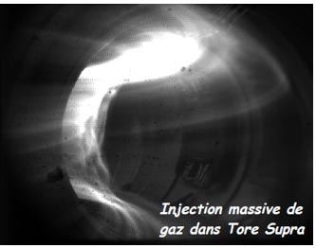

On voit que ce gaz froid émis en haut de la photograhie, ne pénètre pas dans la chambre et reste plaqué à la paroi. Le but de cette injection de gaz froid est de susciter un refroidissement radiatif (d’où cette émission de lumière). On espère aussi contrarier l’apparition du phénomène des « électrons découplés », à haute énergie, déjà présenté plus haut, et ce en accroissant la densité du gaz, ce qui limite la possibilité, pour des électrons, d’acquérir de l’énergie en se lançant, du fait de la réduction de leur libre parcours au sein du milieu gazeux.

On reste dans l’empirisme le plus complet. Comme en témoigneront les extraits des thèses de C. Reux et d’A. Thornton, citées plus loin, le mécanisme de pénétration du gaz extincteur, et de son mélange avec le plasma de fusion est mal connu. Les effets sont souvent contradictoires d’une machine à l’autre. Ainsi dans certaines, l’injection réduit l’effet des électrons découplés, dans d’autres elle l’accentue, sans que l’on comprenne pourquoi.

On n’est de toute façon pas dans une situation réaliste, puisque ces actions sont effectuées sur des plasmas sains et non pout faire face à de véritables disruptions (prévision du temps de déclenchement : 700 microsecondes sur ITER).

Pourquoi cette politique ? Parce que les disruptions sont facilement dommageables.

Dans la page citée, le CEA conclut :

Ces études sont suffisamment avancées pour être confiant sur l’efficacité de ces techniques d’ici la mise en route d’ITER.

Il faut d’ailleurs insister sur le fait que les électrons « runaway » ne menacent pas l’intégrité de la machine, mais les éléments au contact du plasma, qui sont remplaçables.

En conclusion, le corpus actuel de connaissances montre que les effets des disruptions resteront dans le domaine des contraintes mécaniques et thermiques prévues pour ITER.

Toute prédiction est faillible, mais il est indéniable que la montée progressive en charge de cet équipement permettra d’affiner ces prédictions et de rester dans un domaine opérationnel stable, ou à tout le moins de limiter les conséquences des disruptions.

Celui qui a écrit ces lignes n’a visiblement pas lu les thèses de Reux et de Thornton. Etant dotés d’énergies allant de 10 à 30 MeV, les électrons « runaway » (autre désignation pour les électrons relativistes découplés) pénètrent au contraire au delà de la face interne de la première paroi et pourront perforer la paroi de la chambre, avec les conséquences qu’on peut imaginer.

En suivant ce qu’écrit Andrew Thornton : « une disruption sur ITER aura des conséquences sévères, sur un tokamak de puissance, carastrophiques » on ne peut donc pas arguer « que toute prédiction est faillible ».

Il n’est pas possible non plus d’effectuer une montée progressive de la charge d’une machine qui est systématiquement le siège de phénomènes très non linéaires, synonymes de changements de régime brutaux (les disruptions en étant un parfait exemple).

Etant données les multiples causes de ces phénomènes, comme par exemple l’accumulation de poussières venant polluer le plasma, on ne pourra garantir avec certitude un fonctionnement non disruptif.

En résumé, ITER témoigne d’un aventurisme déraisonnable.

La poursuite de l’étude des disruptions, dans son enfance, auquel s’ajoute celle, inexistante, de la tenue des matériaux de la première paroi à des neutrons de 14 MeV, sur une installation IFMIF International Material Fusion Irradiation Facility) : banc d’essai des matériaux soumis à une irradiation simulant le rayonnement émis par la fusion, machine qui devait initialement être construite au Japon (…) est la seule chose à faire, en l’état.

En conclusion, un moratoire s’impose, associé à un audit mené, non par les seuls promoteurs du projet, mais par l’ensemble de la communauté scientifique internationale.

__________________________

ANNEXE

Nous commencerons par cet extrait de la page du site du CEA consacrée aux disruptions :

Les derniers résultats obtenus sur Tore Supra montrent qu’il est possible d’atténuer les effets indésirables des disruptions par l’injection massive de gaz.

Mensonger : ces atténuations ont été constatées sur des disruptions qui se trouvaient être provoquées par l’injection de gaz elle-même. La phrase correcte aurait dû être :

“Les derniers résultats obtenus sur Tore Supra montrent qu’il est possible d’atténuer les effets indésirables de disruptions par l’injection massive de gaz et provoquées par celle-ci”.

Nuance.

il a été démontré que plus le gaz injecté est léger (hélium), plus il pénètre rapidement dans le plasma et meilleure est la suppression des électrons énergétiques créés pendant la disruption elle-même ce qui est l’un des buts recherchés.

La démonstration expérimentale était évidente. A température donnée, la vitesse du son est plus importante dans l’hélium que par exemple dans l’argon. L’injection est effectuée par une tuyère convergente-divergente, dont la géométrie determine le nombre de Mach de l’écoulement supersonique en sortie de divergent, donc la vitesse d’éjection. Celle-ci est donc plus importante avec un gaz où la vitesse du son est plus élevée.

Les disruptions sont des événements pouvant se produire de façon spontanée dans un plasma de tokamak et consistent en une perte totale de l’équilibre et du confinement du plasma conduisant à l’arrêt prématuré de la décharge. Ces événements peuvent être dommageables pour la machine, via des dépôts thermiques sur l’enceinte interne, via des forces électromagnétiques pouvant mener à l’arrachement de structure et via la génération d’électrons de haute énergie venant taper sur les parois.

Il est donc nécessaire d’amortir les effets des disruptions. L’injection d’une grande quantité de gaz dans le plasma est une des méthodes actuellement étudiées dans cette optique. Tore Supra dispose d’un injecteur massif permettant d’expérimenter cette technique, ainsi qu’un ensemble de diagnostics pour l’étudier, comme une caméra rapide pouvant suivre la pénétration du gaz neutre dans le plasma (cf. photo).

Les enjeux principaux sont de comprendre les mécanismes physiques mis en jeu lors de cet « amortissement » de la disruption, de déterminer un scénario d’injection optimal (mélange gaz lourd et léger) extrapolable à ITER. Sur la plupart des installations actuelles, le plasma contient relativement peu d’énergie donc les disruptions ne représentent qu’une gêne mineure. A contrario, sur ITER, l’énergie stockée dans le plasma sera 100 fois plus grande, impliquant des conséquences beaucoup plus sévères sur l’intégrité de la machine (…), d’où l’intérêt de ce programme de recherche.

Les électrons « runaway » (autre expression pour les électrons « découplés », relativistes) ont été présentés par certains comme le mal absolu, du fait de leurs effets destructeurs sur les éléments de paroi. Des dommages sont en effet possibles, mais de nombreux travaux, dont la thèse de Mr Cédric Reux, montrent qu’il existe des moyens de s’en affranchir, en particulier en utilisant une injection massive de gaz (figure 1).

Ces études sont suffisamment avancées pour être confiant sur l’efficacité de ces techniques d’ici la mise en route d’ITER.

Faux, mensonger.

Il faut d’ailleurs insister sur le fait que les électrons « runaway » ne menacent pas l’intégrité de la machine, mais les éléments au contact du plasma, qui sont remplaçables.

Faux : ces électrons, ayant des énergies de 10 à 30 MeV pénètrent au delà de la surface de la chambre, et peuvent ainsi créer des dommages au delà.

En conclusion, le corpus actuel de connaissances montre que les effets des disruptions resteront dans le domaine des contraintes mécaniques et thermiques prévues pour ITER.

Un acte de foi pur et simple

Toute prédiction est faillible, mais il est indéniable que la montée progressive en charge de cet équipement permettra d’affiner ces prédictions et de rester dans un domaine opérationnel stable, ou à tout le moins de limiter les conséquences des disruptions.

La dangerosité des disruptions majeures (souligné dans la thèse de Thornton ( « catastrophy » ), page 14, fait que cet événement est simplement inenvisageable. Si les prédiction des concepteurs d’ITER son faillibles, alors un moratoire s’impose !

Nous passons à des extraits de la thèse de Cédric Reux :

P.77

2.5.5 Synthèse

Il est possible de dégager certaines tendances des expériences et simulations décrites ci-dessus.

Les disruptions générées par des injections de glaçons tueurs présentent des caractéristiques atypiques, différentes des disruptions normales.

L’absence de ressaut de courant, indiquant une réorganisation moins violente du profil de courant, est une de ces caractéristiques d’un facteur 2 à 10. Les résultats ne semblent que peu dépendre de l’espèce injectée, mais les conditions sont trop différentes d’une machine à l’autre pour pouvoir réaliser une comparaison complète.

Enfin, l’inconvénient majeur des glaçons tueurs est leur propension à générer des électrons découplés (DIII-D, JT-60U) sur des machines qui habituellement n’en observent que très peu. Ce défaut pourrait être rhédibitoire pour ITER.

p.78

La dynamique de pénétration du gaz est encore largement incomprise : selon les expériences, le front de neutres pénètre loin dans le plasma (JT-60U, premières expériences de DIII-D), d’autres estiment leur profondeur de pénétration à la surface q=2 (TEXTOR), et dans d’autres encore (Alcator C-Mod, DIII-D), le front de neutres reste sur la séparatrice.

Des différences similaires sont observées sur la pénétration du front froid d’ions généré par le gaz. Les mécanismes impliqués dans cette pénétration sont encore mal compris, et les expériences tendent à montrer que chacun des phénomènes suivants a sa part de responsabilité dans la pénétration du gaz : équilibre de pression.

p.103 :

Nous avons vu dans le chapitre 2 que des expériences d’injection massive ont été réalisées sur les principaux tokamaks du monde.

Comme on l’a vu, la diversité des configurations des machines, des dispositifs d’étude et des conditions expérimentales donnent des résultats parfois contradictoires.
Plus particulièrement, l’effet de chacun des gaz testés sur l’une ou l’autre des conséquences des disruptions varie d’une machine à l’autre.

Ceci rend l’extrapolation aux futurs réacteurs d’autant plus difficile : des mécanismes liés aux conditions d’injection ou aux spécificités des tokamaks actuels et de leurs disruptions semblent prévaloir sur le scénario d’injection choisi.

p.110

On définit ici la phase prédisruptive comme la durée entre l’arrivée du front de gaz au bord du plasma et le début du quench thermique.

p.114

4.1.4 Electrons découplés

Les électrons découplés sont une des conséquences des disruptions les plus craintes sur ITER et les futurs réacteurs, de par leur capacité à perforer des éléments présents dans l’enceinte à vide (limiteurs, divertor), ce qui est d’autant plus critique lorsque ces éléments sont activement refroidis par de l’eau.

Des observations de production d’électrons découplés pendant les disruptions ont été faites sur la plupart des tokamaks, et de façon pratiquement systématique lors des expériences d’injection de glaçons tueurs (voir 2.5.2).

En revanche, les injections massives de gaz donnent des résultats contradictoires (…). Sur certaines machines, les disruptions amorties par des injections de gaz lourds semblent ne pas produire d’électrons découplés, alors qu’une production est observée sur d’autres.

p.120 :

Par ailleurs, les mécanismes régissant l’interaction du gaz avec le plasma ne sont encore que partiellement compris. En particulier, la profondeur à laquelle celui-ci pénètre et les phénomènes limitant la pénétration sont encore sujets à débat.

P.119

La comparaison hélium/argon montre des différences claires entre les deux gaz. L’augmentation de densité intervient plus tôt avec l’hélium qu’avec l’argon, à quantités totales injectées égales. Ceci est conforme au fait que la vitesse du son de l’hélium est trois fois supérieure à celle de l’argon. Par ailleurs, la quantité d’électrons ajoutés augmente plus rapidement avec l’hélium qu’avec l’argon, et lorsque de grandes quantités de gaz sont injectées.

P.121

La figure 4.22(b) représente l’efficacité de mélange définie dans l’équation 4.8. Elle atteint 30% pour de grandes quantités d’hélium et une dizaine de % pour l’argon. Elle est donc relativement faible, tout spécialement pour l’argon qui possède pourtant de nombreux électrons susceptibles d’augmenter la densité du plasma. L’augmentation de l’efficacité de mélange au
cours du temps est peut-être due au fait que le gaz neutre traverse des régions de plus en plus chaudes du plasma, augmentant donc le taux de gaz ionisé. Notons par ailleurs que d’après les débits en sortie de l’injecteur calculés en section 3.2.1.2, l’injection de gaz dure environ 40 ms. Une partie du gaz n’est donc pas encore arrivée dans le plasma au moment où la disruption se déclenche.

……

De plus, comme montré dans cette même section 4.1.4, la différence entre une disruption déclenchée par injection massive d’hélium et une déclenchée par injection massive d’argon se situerait au début de la disruption.

p.123

4.2.3 Durée de la phase prédisruptive

La durée de la phase de refroidissement (prédisruptive) est définie par l’intervalle de temps entre l’arrivée du gaz au bord du plasma et le quench thermique indiqué par le début du ressaut de courant, et lorsque cette mesure est disponible, la chute des cordes centrales du diagnostic X-mous.

La durée de phase prédisruptive la plus courte est obtenue avec le néon : 3 ms.

4.2.4 Vitesse de pénétration

La vitesse de pénétration du front de gaz pendant la phase prédisruptive est mesurée à l’aide des images de caméra rapide munie des filtres présentés en section 3.1.5. L’algorithme de reconstruction des images décrit dans cette même section est utilisé afin de reconstruire une surface de flux d’un rayon donné. Le front radiatif semble en effet s’appuyer sur les surfaces de flux lors de sa pénétration dans le plasma. Un exemple d’une telle reconstruction est donné en figure 4.5. Notons que des asymétries poloïdales et toroïdales sont clairement observées lors de cette pénétration.
Durant tout le début de la phase prédisruptive, la vitesse du front radiatif est pratiquement constante dans le temps. Cette valeur est représentée en figure 4.27 pour divers gaz et diverses

Chapitre 4 : Résultats expérimentaux, quantités injectées.

La vitesse varie entre 20 m.s−1 pour des injections d’argon en faibles quantités jusqu’à 120 m.s−1 pour des injections d’hélium en grandes quantités.

Ces vitesses sont inférieures aux vitesses du son de l’hélium (1000 m.s−1) et de l’argon (320 m.s−1) à 300 K, indiquant que le gaz est ralenti par le plasma.

Les résultats sont qualitativement cohérents avec les mesures de densité et de durée de la phase prédisruptive : les gaz légers en grandes quantités sont plus rapides à pénétrer que les gaz lourds en petites quantités.

P.124

4.2.5 Surfaces d’arrêt

Les images de caméra rapide donnent également la profondeur de pénétration maximale du front radiatif dans le plasma. Celle-ci ne dépend pas de la nature ou de la quantité de gaz injectée.

(pour la bonne raison que ce qui stoppe la pénétration du gaz injecté c’est la réaction ultra-rapide de la surface résonante q=2, quand celle-ci, en contact avec ce polluant, réagit en produisant le de violentes instabilités MHD qui, ionisant le gaz injecté, stoppent immédiatement sa progression)

La position du front radiatif au cours du temps pendant la phase prédisruptive pour deux injections d’argon en quantités différentes est représentée sur la figure 4.28. Le plasma a les caractéristiques suivantes : Ip = 1,2 MA, densité linéique centrale nl = 5 °— 1019 m−2 et champ toroïdal Bt = 3.85 T. Le quench thermique des deux disruptions est indiqué par un trait vertical pointillé. Malgré une quantité 20 fois supérieure dans un cas, la profondeur de pénétration est pratiquement la même. Le front radiatif s’arrête à un rayon normalisé de 0,75.

Cette profondeur ne dépend pas non plus du gaz : les injections d’hélium s’arrêtent aux trois quarts du rayon normalisé pour le même plasma cible.

p.125

…. et le rôle de la surface q=2 a été évoqué lors d’expériences sur plusieurs machines (voir section 2.5.3).

Elle est localisée à mi-rayon normalisé pour Ip = 600 kA et à environ _ = 0,85 pour Ip = 1,2 MA et Bt = 2,45T. Les profils de facteur de sécurité ont été estimés à l’aide du code CRONOS [

Cette observation met en évidence le fait que les surfaces rationnelles jouent un rôle dans la pénétration et le mélange du gaz au plasma, en sus de leur importance vis-à-vis du déclenchement de la disruption (certes !...).

L’importance de la surface q=2 a été également confirmée sur JET.

P.126

Cette bouffée est liée à un phénomène MHD qui augmente temporairement le transport radial de l’énergie du coeur vers le bord.

Par la suite, le front rayonnant pénètre à nouveau (après le temps n°3, entre 17 et 20 millisecondes). Lorsqu’il atteint à nouveau la surface q=2, le quench thermique de la disruption complète se déclenche.

L’analyse des mesures des bobines de Mirnov pendant la phase prédisruptive montre que la fréquence des modes MHD observés varie entre 1 et 5 kHz.

p.127 :

Lorsque davantage de gaz est injecté, la disruption majeure se déclenche immédiatement lorsque le front arrive sur q = 2.
Figure 4.32 – Activité MHD pendant une injection massive d’argon. La disruption se produit à t = 9.024 s (a) Signal MHD des bobines de Mirnov poloïdales (b) Position du front rayonnant vu par la caméra rapide

Le déclenchement de ces instabilités explique pourquoi le front froid ne pénètre pas au-delà

p.127 – 128

Le déclenchement de ces instabilités explique pourquoi le front froid ne pénètre pas au-delà de la surface q = 2. A chaque fois que le front froid atteint cette surface critique, il déclenche soit une instabilité MHD, provoquant une bouffée d’énergie ionisant les neutres à proximité (disruption interne), les empêchant donc de pénétrer plus loin, soit la disruption majeure elle-même.

p.128 :

Les électrons découplés sont supprimés uniquement par les gaz légers ou les mélanges de gaz contenant majoritairement des gaz légers.

Le mélange du gaz au plasma a été évalué de façon globale par l’augmentation de densité électronique du plasma pendant la phase prédisruptive. Celle-ci est plus rapide et plus forte avec des gaz légers et de grandes quantités qu’avec des gaz lourds et des petites quantités injectées. Cette observation pourrait expliquer la meilleure efficacité des gaz légers dans la suppression des électrons découplés. De même, la disruption est déclenchée plus rapidement par de grandes quantités de gaz injectées.

La pénétration du gaz est liée au profil de facteur de sécurité et à la réponse MHD du plasma.

Le front de gaz froid déclenche des instabilités MHD lorsqu’iilatteint la surface rationnelle q = 2, générant un flux de chaleur venant du centre du plasma.

Ce flux ionise le gaz à proximité de la surface rationnelle, et empêche donc les espèces faiblement ionisées de pénétrer plus loin jusqu’au quench thermique.

p. 168

Du point de vue expérimental, les injections n’ont été réalisées que sur des plasmas sains, et n’ont pratiquement pas été testées sur des plasmas déjà pré-disruptifs. L’efficacité de la méthode pourrait s’en trouver modifiée.

Le couplage à un système de détection des disruptions est donc une étape indispensable avant l’utilisation en routine de cette méthode d’amortissement, et soulève de nombreuses problématiques opérationnelles.

De façon plus générale, une meilleure compréhension du phénomène de disruption et de ses conséquences serait utile pour évaluer l’efficacité de l’injection massive de gaz sur de futures machines.
_____________________________________

Le 22 octobre 2011 dans une lettre adressée par ce chercheur à la Députée européenne Michèle Rivasi, à qui j’avais communiqué une version de 13 pages, celui-ci s’était insurgé « contre une production d’extraits tronqués, contenant des amalgames, des erreurs, des confusions et représentant un détournement des résultats à des fins partisanes, portant atteinte à son honneur, à sa réputation et relevant de la malveillance ». L’ajout des extraits qui se réfèrent à ses travaux expérimentaux porte le volume de ces extraits à 880 lignes.

Le lecteur jugera.

http://www-fusion-magnetique.cea.fr/cea/next/couvertures/blk.htm
http://www.bibsciences.org/bibsup/acad-sc/common/articles/rapport6.pdf
http://www-fusion-magnetique.cea.fr/cea/next/couvertures/blk.htm

